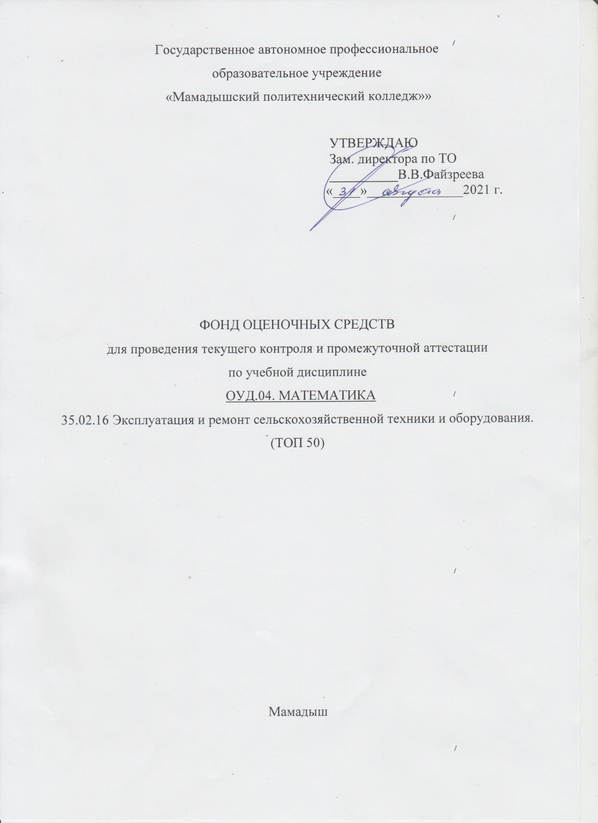
Государственное автономное профессиональное
образовательное учреждение
«Мамадышский политехнический колледж»»

УТВЕРЖДАЮ

Зам. директора по ТО
__________В.В.Файзреева
«____»______________2021 г.

ФОНД ОЦЕНОЧНЫХ СРЕДСТВ
для проведения текущего контроля и промежуточной аттестации
по учебной дисциплине
ОУД.04. Математика
35.02.16 Эксплуатация и ремонт сельскохозяйственной техники и оборудования. (ТОП 50)

Мамадыш

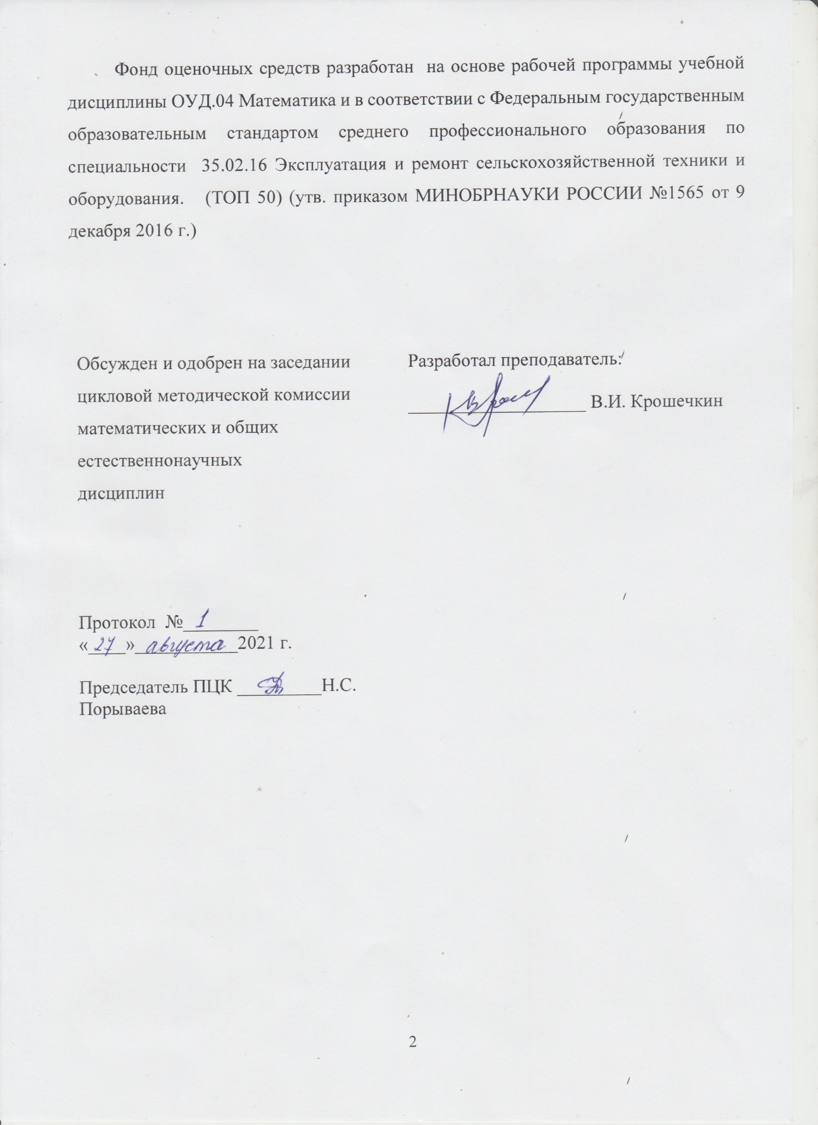
Фонд оценочных средств разработан на основе рабочей программы учебной дисциплины ОУД.04 Математика и в соответствии с Федеральным государственным образовательным стандартом среднего профессионального образования по специальности 35.02.16 Эксплуатация и ремонт сельскохозяйственной техники и оборудования. (ТОП 50) (утв. приказом МИНОБРНАУКИ РОССИИ №1565 от 9 декабря 2016 г.)
Обсужден и одобрен на заседании цикловой методической комиссии математических и общих естественнонаучных  дисциплин  Протокол №________  «____»___________2021 г.  Председатель ПЦК _________Н.С. Порываева | Разработал преподаватель:  ___________________ В.И. Крошечкин

СОДЕРЖАНИЕ

- ПАСПОРТ КОМПЛЕКТА КОНТРОЛЬНО-ИЗМЕРИТЕЛЬНЫХ МАТЕРИАЛОВ……………………………………………………………………..4
- КОМПЛЕКТ КОНТРОЛЬНО-ИЗМЕРИТЕЛЬНЫХ МАТЕРИАЛОВ…………14
- ЛИТЕРАТУРА …………………………………………………………………...83

- ПАСПОРТ КОМПЛЕКТА КОНТРОЛЬНО-ИЗМЕРИТЕЛЬНЫХ МАТЕРИАЛОВ

  - Область применения
Комплект контрольно-измерительных материалов предназначен для оценки следующих результатов освоения общеобразовательной учебной дисциплины ОУД.04 МАТЕМАТИКА

личностных:
Л1 -сформированность представлений о математике как универсальном языке науки, средстве моделирования явлений и процессов, идеях и методах математики;
Л2 - понимание значимости математики для научно-технического прогресса, сформированность отношения к математике как к части общечеловеческой культуры через знакомство с историей развития математики, эволюцией математических идей;
Л3 - развитие логического мышления, пространственного воображения, алгоритмической культуры, критичности мышления на уровне, необходимом для будущей профессиональной деятельности, для продолжения образования и самообразования;
Л4 - овладение математическими знаниями и умениями, необходимыми в повседневной жизни, для освоения смежных естественно-научных дисциплин и дисциплин профессионального цикла, для получения образования в областях, не требующих углубленной математической подготовки;
Л5 - готовность и способность к образованию, в том числе самообразованию, на протяжении всей жизни; сознательное отношение к непрерывному образованию как условию успешной профессиональной и общественной деятельности;
Л6 - готовность и способность к самостоятельной творческой и ответственной деятельности;
Л7 - готовность к коллективной работе, сотрудничеству со сверстниками в образовательной, общественно полезной, учебно-исследовательской, проектной и других видах деятельности;
Л8 - отношение к профессиональной деятельности как возможности участия в решении личных, общественных, государственных, общенациональных проблем;

метапредметных:
М1 - умение самостоятельно определять цели деятельности и составлять планы деятельности;самостоятельно осуществлять, контролировать и корректировать деятельность; использовать все возможные ресурсы для достижения поставленных целей и реализации планов деятельности; выбирать успешные стратегии в различных ситуациях;
М2 - умение продуктивно общаться и взаимодействовать в процессе совместной деятельности, учитывать позиции других участников деятельности, эффективно
разрешать конфликты;
М3 - владение навыками познавательной, учебно-исследовательской и проектной деятельности, навыками разрешения проблем; способность и готовность к самостоятельному поиску методов решения практических задач, применению различных методов познания;
М4 - готовность и способность к самостоятельной информационно-познавательной деятельности, включая умение ориентироваться в различных источниках информации, критически оценивать и интерпретировать информацию, получаемую из различных

источников;
М5 - владение языковыми средствами: умение ясно, логично и точно излагать свою точку зрения, использовать адекватные языковые средства;
М6 - владение навыками познавательной рефлексии как осознания совершаемых действий и мыслительных процессов, их результатов и оснований, границ своего знания и незнания, новых познавательных задач и средств для их достижения;
М7 - целеустремленность в поисках и принятии решений, сообразительность и интуиция, развитость пространственных представлений; способность воспринимать красоту и гармонию мира;

предметных:
П1 - сформированность представлений о математике как части мировой культуры и месте математики в современной цивилизации, способах описания явлений реального мира на математическом языке;
П2 - сформированность представлений о математических понятиях как важнейших математических моделях, позволяющих описывать и изучать разные процессы и явления; понимание возможности аксиоматического построения математических теорий;
П3 - владение методами доказательств и алгоритмов решения, умение их применять, проводить доказательные рассуждения в ходе решения задач;
П4 - владение стандартными приемами решения рациональных и иррациональных, показательных, степенных, тригонометрических уравнений и неравенств, их систем; использование готовых компьютерных программ, в том числе для поиска пути решения и иллюстрации решения уравнений и неравенств;
П5 - сформированность представлений об основных понятиях математического анализа и их свойствах, владение умением характеризовать поведение функций, использование полученных знаний для описания и анализа реальных зависимостей;
П6 - владение основными понятиями о плоских и пространственных геометрических фигурах, их основных свойствах; сформированность умения распознавать геометрические фигуры на чертежах, моделях и в реальном мире; применение изученных свойств геометрических фигур и формул для решения геометрических задач и задач с практическим содержанием;
П7 - сформированность представлений о процессах и явлениях, имеющих вероятностный характер, статистических закономерностях в реальном мире, основных понятиях элементарной теории вероятностей; умений находить и оценивать вероятности наступления событий в простейших практических ситуациях и основные характеристики случайных величин;
П8 - владение навыками использования готовых компьютерных программ при решении задач.

  - Организация контроля и оценки освоения программы учебной дисциплины
Комплект контрольно-измерительных материалов по общеобразовательной учебной дисциплине ОУД.04 Математика включает контрольно-измерительные материалы для проведения:
текущей аттестации знаний (входного, оперативного (поурочного), рубежного (по разделам и укрупненным темам) контроля;
промежуточной аттестации студентов (итогового контроля по завершению изучения дисциплины).

Формы проведения текущей аттестации по дисциплине следующие:
Устный опрос, контрольные работы, домашние контрольные работы, расчетные задания, рефераты.
Форма промежуточной аттестации – экзамен
Типы заданий для проведения экзамена: практические задания.
Комплект контрольно-измерительных материалов позволяет оценивать освоение личностных, метапредметных и предметных результатов обучения:


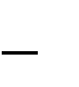
Таблица 1

Объекты оценивания2 (предметные, метапредметные, лич-  ностные) | Показатели оценки результата | Тип задания  № задания | Форма аттестации
П1  сформированность пред- ставлений о математике как части мировой куль- туры и месте математики в современной цивили- зации, способах описа- ния явлений реального мира на математическом языке; | П1.1  Применение арифметических действий над числами;  П1.2  Владение навыками приближенных вычис- лений значения величины;  П1.3  Выполнение сравнений числовых выраже- ний;  П1.4  Формулирование важнейших математиче- ских понятий;  П1.5  Владение математической символикой; П1.6  Объяснение математических терминов | ТЕКУЩАЯ АТТЕСТАЦИЯ
 |  | ПР 1 –ПР-30 | устный опрос  экспертная оценка оформления и защиты презентаций;  формализо- ванное на- блюдение за деятельно- стью обу- чающихся;
 |  | ПРОМЕЖУТОЧНАЯ АТТЕСТАЦИЯ
 |  |  | Экзамен
П2  сформированность пред- ставлений о математиче- ских понятиях как важ- нейших математических моделях, позволяющих описывать и изучать раз- ные процессы и явления; понимание возможности аксиоматического по- строения математиче- ских теорий; | П2.1  Раскрытие сущности основных математиче- ских понятий как важнейших математиче- ских моделях;  П2.2  Использование свойств степени и корня при вычислениях и преобразованиях выражений; П2.3  Нахождение значения корня, степени, лога- рифма, тригонометрических выражений на основе определения;  П2.4  Использование при необходимости инстру- ментальные средства;  П2.5  Пользование приближенной оценкой при практических расчетах;  П2.6  Понимание аксиоматического построения математической теории; | ТЕКУЩАЯ АТТЕСТАЦИЯ
 |  | ПР 1 –ПР-30 | устный опрос  экспертная оценка оформления и защиты презентаций;  формализо- ванное на- блюдение за деятельно- стью обу-  чающихся;
ПРОМЕЖУТОЧНАЯ
АТТЕСТАЦИЯ
 |  |  | Экзамен
П3 | П3.1 | ТЕКУЩАЯ АТТЕСТАЦИЯ
владение методами дока- зательств и алгоритмов решения, умение их применять, проводить доказательные рассуж- дения в ходе решения задач; | Владение основными приемами и методами доказательств;  П3.2  Использование приобретенных знаний и умений в практической деятельности и по- вседневной жизни;  П3.3  Построение и исследование простейших математических моделей решения текстовых задач;  П3.4  Обоснованное применение формулы для практических расчетов с использованием вычислительных устройств;  П3.5  установление соответствий в математиче- ских выражениях; | ПР 1 –ПР-30 | устный опрос  экспертная оценка оформления и защиты презентаций;  формализо- ванное на- блюдение за деятельно- стью обу-  чающихся;
ПРОМЕЖУТОЧНАЯ
АТТЕСТАЦИЯ
 |  |  | Экзамен
П4  владение стандартными приемами решения ра- циональных и иррацио- нальных, показательных, степенных, тригономет- рических уравнений и неравенств, их систем; использование готовых компьютерных про- грамм, в том числе для поиска пути решения и иллюстрации решения уравнений и неравенств; | П4.1  Владение основными приемами и методами решения уравнений и неравенств;  П4.2  Применение равносильности уравнений, не- равенств, систем при решении;  П4.3  Использование приобретенных знаний и умений в практической деятельности и по- вседневной жизни;  П4.4  Изображение на координатной плоскости множества решений уравнений и неравенств с двумя переменными;  П4.5  Построение и исследование простейших математических моделей решения текстовых задач;  П4.6  Обоснованное применение формулы для практических расчетов с использованием вычислительных устройств;  П4.7  Использование различных ресурсов для дос- тижения поставленных задач; | ТЕКУЩАЯ АТТЕСТАЦИЯ
 |  | ПР 1 –ПР-30 | устный опрос  экспертная оценка оформления и защиты презентаций;  формализо- ванное на- блюдение за деятельно- стью обу-  чающихся;
ПРОМЕЖУТОЧНАЯ
АТТЕСТАЦИЯ
 |  |  | Экзамен
П5  сформированность пред- ставлений об основных понятиях математиче- ского анализа и их свой- ствах, владение умением характеризовать поведе- ние функций, использо- вание полученных зна- ний для описания и ана- лиза реальных зависимо- стей; | П5.1  Вычисление значения функции по заданному значению аргумента при различных спосо- бах задания функции;  П5.2  Определение основных свойств числовых функций;  П5.3  Построение графиков; П5.4  Применение знаний для описания функцио- нальных зависимостей;  П5.5  Проведение анализа величин; П5.6  Применение знаний и умений в практиче- ской деятельности; | ТЕКУЩАЯ АТТЕСТАЦИЯ
 |  | ПР 1 –ПР-30 | устный опрос  экспертная оценка оформления и защиты презентаций;  формализо- ванное на- блюдение за деятельно-  стью обу- чающихся;
ПРОМЕЖУТОЧНАЯ
АТТЕСТАЦИЯ

 | П5.7  Нахождение производной элементарных функции;  П5.8  Проведение исследования функции с помощью производной на монотонность и экстремум  П5.9  Нахождение наименьшего и наибольшего значения функций;  П5.10  Исследование функции и построение графика;  П5.11  Применение производной для проведение приближенных вычислений;  П5.12  Применение основных понятий математического анализа при решении задач; нахождение первообразных; П5.12  Нахождение неопределенных интегралов; П5.14  Вычисление определенных интегралов;  П5.16  Нахождение площадей и объемов фигур с помощью интеграла;  П5.17  Решение прикладных задачи с использова-  нием элементов дифференциального и инте- грального исчисления; |  | Экзамен
П6  владение основными понятиями о плоских и пространственных гео- метрических фигурах, их основных свойствах; сформированность уме- ния распознавать гео- метрические фигуры на чертежах, моделях и в реальном мире; приме- нение изученных свойств геометрических фигур и формул для решения геометрических задач и задач с практическим содержанием; | П6.1  Описание взаимного расположение прямых и плоскостей в пространстве, аргументиро- вание своих суждения об этом расположе- нии;  П6.2  Анализ в простейших случаях взаимного расположения объектов в пространстве; П6.3  Изображение основных многогранников в пространстве;  П6.4  Изображение круглых тел в пространстве; П6.5  Выполнение чертежей по условиям задач; П6.6  Построение простейших сечений многогран- ников;  П6.7  Применение основных способов и методов построения сечений;  П6.8  Решение планиметрических и простейших стереометрических задач на нахождение геометрических величин (длин, углов, пло- щадей, объемов);  П6.9  Использование при решении стереометриче- ских задач планиметрические факты и мето- ды; | ТЕКУЩАЯ АТТЕСТАЦИЯ
 |  | ПР 1 –ПР-30 | устный опрос  экспертная оценка оформления и защиты презентаций;  формализо- ванное на- блюдение за деятельно-  стью обу- чающихся;
ПРОМЕЖУТОЧНАЯ
АТТЕСТАЦИЯ
 |  |  | Экзамен

П7  сформированность пред- ставлений о процессах и явлениях, имеющих ве- роятностный характер, статистических законо- мерностях в реальном мире, основных поняти- ях элементарной теории вероятностей; умений находить и оценивать вероятности наступления событий в простейших практических ситуациях и основные характери- стики случайных вели- чин; | П7.1  Использование приобретенные знания и умения основных понятия комбинаторики при решении задач;  П7.2  Решение задач на подсчет числа размеще- ний, перестановок, сочетаний;  П7.3  Выполнение сложения и умножения вероят- ностей;  П7.4  Вычисление в простейших случаях вероят- ности событий на основе подсчета числа исходов;  П7.5  Использование знаний и умений в практиче- ской деятельности; | ТЕКУЩАЯ АТТЕСТАЦИЯ
 |  | ПР 1 –ПР-30 | устный опрос  экспертная оценка оформления и защиты презентаций;  формализо- ванное на- блюдение за деятельно- стью обу-  чающихся;
ПРОМЕЖУТОЧНАЯ
АТТЕСТАЦИЯ
 |  |  | Экзамен
П8  владение навыками ис- пользования готовых компьютерных программ при решении задач | П8.1  Использование различных ресурсов для дос- тижения поставленной цели;  П8.2  Демонстрация способностей к учебно- исследовательской и проектной деятельно- сти;  П8.3  Использование знаний и умений в практиче- ской деятельности; | ТЕКУЩАЯ АТТЕСТАЦИЯ
 |  | ПР 1 –ПР-30 | устный опрос  экспертная оценка оформления и защиты презентаций;  формализо- ванное на- блюдение за деятельно-  стью обу- чающихся;
ПРОМЕЖУТОЧНАЯ
АТТЕСТАЦИЯ
 |  |  | Экзамен
М1  умение самостоятельно определять цели дея- тельности и составлять планы деятельности; са- мостоятельно осуществ- лять, контролировать и корректировать деятель- ность; использовать все возможные ресурсы для достижения поставлен- ных целей и реализации планов деятельности; выбирать успешные  стратегии в различных ситуациях; | М1.1  Умение организовать свою деятельность, для достижения цели;  М1.2  Осуществление итогового и пошагового контроль по результату;  М1.3  Осуществление констатирующего и прогно- зирующего контроля по результату и по спо- собу действия. | Выполнение рефе- ратов, докладов  Наблюдение за на- выками работы в глобальных, корпо- ративных и локаль- ных информацион- ных сетях. | Защита рефератов, докладов
М2  умение про - дуктивно общаться и взаимодейст- вовать в процессе совме- стной деятельности, учи- тывать позиции других участников деятельно- сти, эффективно разре- шать конфликты; | М2.1  Демонстрация навыков коммуникативной, учебно-исследовательской деятельности, критического мышления;  М2.2  Учет мнения других людей при определении собственной позиции и самооценке;  М2.3  Владение навыками организации и участия в коллективной деятельности: постановка об- щей цели и определение средств ее достиже-  ния, конструктивное восприятие иных мне- | Выполнение рефе- ратов, докладов  Наблюдение за на- выками работы в глобальных, корпо- ративных и локаль- ных информацион- ных сетях. | Защита рефератов, докладов

ний и идей; М2.4
Учет индивидуальности партнеров по дея- тельности, объективное определение своего вклада в общий результат;
М2.5
Оценивание и корректировка своего поведе- ния в окружающей среде;
М3  владение навыками по- знавательной, учебно- исследовательской и проектной деятельности, навыками разрешения проблем; способность и готовность к самостоя- тельному поиску мето- дов решения практиче- ских задач, применению различных методов по- знания; | М3.1  Способность к инновационной, аналитиче- ской, творческой, интеллектуальной дея- тельности;  М3.3  Демонстрация навыков проектной деятель- ности, а также самостоятельного применения приобретѐнных знаний и способов действий при решении различных задач, используя знания одного или нескольких учебных предметов или предметных областей;  М3.4  Демонстрация способности постановки цели и формулирования гипотезы исследования, планирования работы, отбора и интерпрета- ции необходимой информации, структури- рования аргументации результатов исследо- вания на основе собранных данных, презен-  тации результатов. | Выполнение инди- видуального проекта  Интерпретация ре- зультатов наблюде- ний за деятельно- стью обучающегося в процессе выпол- нения индивидуаль- ного проекта | Защита индивиду- ального про- екта
М4  готовность и способность к самостоя- тельной информационно- познавательной деятель- ности, включая умение ориентироваться в раз- личных источниках ин- формации, критически оценивать и интерпрети- ровать информацию, по- лучаемую из различных источников; | М4.1  Демонстрация умения пользоваться основ- ной и дополнительной литературой;  М4.2  Оперативность поиска необходимой инфор- мации, обеспечивающей наиболее быстрое, полное и эффективное выполнение профес- сиональных задач;  М4.3  Владение различными способами поиска информации; адекватность оценки полезно- сти информации;  М4.4  Умение использовать найденную для работы информации в результативном выполнении профессиональных задач, для профессио- нального роста и личностного развития; | Выполнение инди- видуального проекта  Интерпретация ре- зультатов наблюде- ний за деятельно- стью обучающегося в процессе выпол- нения индивидуаль- ного проекта | Защита индивиду- ального про- екта
М5  владение языковыми средствами: умение ясно, логично и точно излагать свою точку зрения, ис- пользовать адекватные языковые средства; | М5.1  Подготовка рефератов, докладов, с исполь- зованием электронных источников;  М5.2  Подготовка презентаций; М5.3  Владение языковыми средствами: умение ясно, логично и точно излагать свою точку зрения, использовать адекватные языковые средства; | Выполнение рефе- ратов, докладов  Наблюдение за на- выками работы в глобальных, корпо- ративных и локаль- ных информацион- ных сетях. | Защита рефератов, докладов
М6  владение навыками по- знавательной рефлексии как осознания совершае- мых действий и мысли- тельных процессов, их результатов и оснований, границ своего знания и незнания, новых позна- вательных задач и средств для их достиже-  ния; | М6.1  Понимание ценности образования как сред- ства развития культуры личности;  М6.2  Объективное оценивание своих учебных достижений, поведения, черт своей лично- сти;  М6.3  Умение соотносить приложенные усилия с полученными результатами своей деятель- ности; | Выполнение рефе- ратов, докладов  Наблюдение за на- выками работы в глобальных, корпо- ративных и локаль- ных информацион- ных сетях. | Защита рефератов, докладов
М7  целеустремленность в поисках и принятии ре- шений, сообразитель- ность и интуиция, разви- тость пространственных представлений; способ- ность воспринимать кра- соту и гармонию мира | М7.1  Использование различных ресурсов для дос- тижения поставленных целей;  М7.2  Демонстрация пространственных представ- лений; способность воспринимать красоту и гармонию мира;  М7.3  Поиск и принятие решений, сообразитель- ность и интуиция, | Выполнение рефе- ратов, докладов  Наблюдение за на- выками работы в глобальных, корпо- ративных и локаль- ных информацион- ных сетях. | Защита рефератов, докладов
Л1  сформированность пред- ставлений о математике как универсальном языке науки, средстве модели- рования явлений и про- цессов, идеях и методах математики; | Л1.1  Знание значения математической науки для решения задач, возникающих в теории и практике;  Л1.2  Раскрытие широты и в то же время ограни- ченности применения математических мето- дов к анализу и исследованию процессов и явлений в природе и обществе;  Л1.3  Демонстрация - значения практики и вопро- сов, возникающих в самой математике для формирования и развития математической науки; историю развития понятия числа, создания математического анализа, возник- новения и развития геометрии;  Л1.4  Знание универсального характера законов логики математических рассуждений, их применимость во всех областях человече- ской деятельности;  Л1.5  Понимание вероятностного характера раз- личных процессов окружающего мира | Формализованное наблюдение:  - за содержанием выступления и эмо- циями обучающего- ся в процессе вы- ступления  - за деятельностью обучающегося в процессе выполне- ния лабораторной работы Интерпретация ре- зультатов наблюде- ний за деятельно- стью обучающегося в процессе выпол- нения задания
Л2  понимание значимости математики для научно- технического прогресса, сформированность от- ношения к математике как к части общечелове- ческой культуры через знакомство с историей развития математики, эволюцией математиче- ских идей; | Л2.1  Выступление на конференциях; Л 2.2  Математически грамотное поведение в про- фессиональной деятельности;  Л2.3  Понимание значимости математики для на- учно-технического прогресса;  Л2.4  Демонстрация отношения к математике как к части общечеловеческой культуры через знакомство с историей развития математики, эволюцией математических идей; | Формализованное наблюдение:  - за содержанием выступления и эмо- циями обучающего- ся в процессе вы- ступления  - за деятельностью обучающегося в процессе выполне- ния лабораторной работы Интерпретация ре- зультатов наблюде- ний за деятельно-  стью обучающегося в процессе выпол-нения задания
Л3  развитие логического мышления, пространст- венного воображения, алгоритмической куль- туры, критичности мыш- ления на уровне, необхо- димом для будущей профессиональной дея- тельности, для продол- жения образования и самообразования; | Л3.1  Демонстрация универсального характера законов логики математических рассужде- ний, их применимость во всех областях че- ловеческой деятельности;  Л3.2  Демонстрация логического мышления, про- странственного воображения, алгорит- мической культуры, критичности мышления на уровне, необходимом для будущей про- фессиональной деятельности, для продолже- ния образования и самообразования; | Формализованное наблюдение:  - за содержанием выступления и эмо- циями обучающего- ся в процессе вы- ступления  - за деятельностью обучающегося в процессе выполне- ния лабораторной работы Интерпретация ре- зультатов наблюде- ний за деятельно- стью обучающегося в процессе выпол-  нения задания
Л4  овладение математиче- скими знаниями и уме- ниями, необходимыми в повседневной жизни, для освоения смежных есте- ственно-научных дисци- плин и дисциплин про- фессионального цикла, для получения образова- ния в областях, не тре- бующих углубленной математической подго- товки; | Л4.1  Демонстрация математических знаний и умений необходимых в повседневной жизни для;  Л4.2  Владение математическими знаниями и уме- ниями, необходимыми для освоения смеж- ных естественно-научных дисциплин и дис- циплин профессионального цикла;  Л4.3  Владение математическими знаниями и уме- ниями, необходимыми для получения обра- зования в областях, не требующих углублен- ной математической подготовки; | Формализованное наблюдение:  - за содержанием выступления и эмо- циями обучающего- ся в процессе вы- ступления  - за деятельностью обучающегося в процессе выполне- ния лабораторной работы Интерпретация ре- зультатов наблюде- ний за деятельно- стью обучающегося в процессе выпол-  нения задания
Л5  готовность и способ- ность к образованию, в том числе самообразова- нию, на протяжении всей жизни; сознательное от- ношение к непрерывно- му образованию как ус- ловию успешной про- фессиональной и обще-  ственной деятельности; | Л 5.1  Выполнение заданий с учетом достижений современной математической науки и мате- матических технологий;  Л 5.2  Выступление во внеурочных мероприятиях, олимпиадах;  Л 5.3  Умение и способность к образованию, в том числе самообразованию, на протяжении всей  жизни; | Формирование портфолио дости- жений Интерпретация ре- зультатов наблюде- ний за деятельно- стью обучающегося в процессе выпол- нения задания
Л6  готовность и способ- ность к самостоятельной творческой и ответст- венной деятельности; | Л6.1  Умение определять последовательность промежуточных целей и соответствующих им действий с учетом конечного результата; Л6.2  Умение составлять план и последователь- ность действий; | Формирование портфолио дости- жений Интерпретация ре- зультатов наблюде- ний за деятельно- стью обучающегося в процессе выпол-  нения задания
Л7  готовность к коллектив- ной работе, сотрудниче- ству со сверстниками в образовательной, обще-  ственно полезной, учеб- | Л7.1  Взаимодействие с обучающимися, препода- вателями в ходе обучения на принципах то- лерантного отношения;  Л7.2  Демонстрация эффективного, бесконфликт- | Формирование портфолио дости- жений Интерпретация ре- зультатов наблюде-  ний за деятельно-
но-исследовательской, проектной и других ви- дах деятельности; | ного взаимодействия в учебном коллективе; Л7.3  Соблюдение этических норм общения при взаимодействии с учащимися, преподавате-  лями; | стью обучающегося в процессе выпол- нения задания
Л8  отношение к профессио- нальной деятельности как возможности участия в решении личных, об- щественных, государст- венных, общенациональ- ных проблем; | Л 8.1  Проявление интереса к избранной профес- сиональной деятельности;  Л 8.2  Осознание роли сформированности матема- тических компетенций в профессиональной деятельности; | Формирование портфолио дости- жений Интерпретация ре- зультатов наблюде- ний за деятельно- стью обучающегося в процессе выпол-  нения задания

- КОМПЛЕКТ КОНТРОЛЬНО-ИЗМЕРИТЕЛЬНЫХ МАТЕРИАЛОВ
2.1. Практические работы
Практическая работа №1 Комплексные числа и операции над ними.
Практическая работа №2 Исследование функций
Практическая работа №3 Пространственные фигуры
Практическая работа№4, №5 Построение сечений
Практическая работа №6 Числовая окружность.
Практическая работа №7 Формулы приведения.
Практическая работа №8 Преобразование выражений, содержащих обратные тригонометрические функции.
Практическая работа №9, 10 Решение тригонометрических уравнений
Практическая работа № 11 Центральное проектирование
Практическая работа №12 Формулы двойного аргумента.
Практическая работа №13 Преобразование сумм тригонометрических функций в произведения .
Практическая работа №14 Преобразование произведений тригонометрических функций в суммы.
Практическая работа № 15 Правильные многогранники.
Практическая работа № 16 Вычисление пределов функций
Практическая работа № 17 Вычисление производных
Практическая работа № 18,19 Построение графиков функций
Практическая работа №20 Степенные функции, их свойства и графики
Практическая работа№ 21 Многогранники, вписанные в сферу
Многогранники, описанные около сферы
Практическая работа №22,23 Показательная и логарифмическая функция
Практическая работа №24 Вычисление площадей плоских фигур с помощью интеграла
Практическая работа № 25, 26 Вычисление объемов и площадей поверхности
Практическая работа№ 27 Решение задач на нахождение вероятности
Практическая работа № 28 Векторный метод решения задач
Практическая работа № 29,30 Системы уравнений и неравенств

Изучив теоретический материал по данной теме, студенты выполняют практическую работу. При решении можно пользоваться справочным материалом. Данные работы носят как репродуктивный, так и поисковый характер. Формы работы индивидуальная, в парах или групповая.

Краткие рекомендации по выполнению практических работ
В процессе проведения практической работы студент получает раздаточные материалы (методические материалы и задание на проведение работы) от преподавателя в бумажном варианте, изучает методические и краткие теоретические материалы по теме работы, выполняет задание по практической работе в соответствии с изложенными ниже требованиями и сдает его преподавателю.
Сдача практических работ происходит в конце каждого учебного занятия.

Критерии оценки выполнения студентами отчётных работ.
Оценка знаний студентов производится по пятибалльной системе.
Оценка «5» выставляется в случае полного выполнения всего объёма работы, отсутствия существенных ошибок при вычислениях и построениях чертежей, грамотного и аккуратного выполнения всех расчётов и чертежей.
Оценка «4» выставляется в случае полного выполнения всего объёма работы при наличии несущественных ошибок при вычислениях и построениях чертежей, не повлиявших на общий результат работы (ошибки при округлении чисел, неточность в построении точек, отсутствие обозначений на чертежах и т.п.).
Оценка «3» выставляется в случае в основном полного выполнения всех разделов работы при наличии ошибок, которые не оказали существенного влияния на окончательный результат, а также за работу, выполненную несвоевременно по неуважительной причине.
Оценка «2» выставляется в случае, когда допущены принципиальные ошибки в вычислениях: перепутаны формулы, чертежи не соответствуют расчётам, нарушена последовательность выполнения вычислений, работа выполнена крайне небрежно и т.п.
Выполнять пропущенные работы по уважительным и неуважительным причинам студент может на дополнительных занятиях (согласно расписанию), в читальном зале или дома.

Практическая работа №1 Комплексные числа и операции над ними.

1 вариант
1.Произведите сложение и вычитание комплексных чисел:
Z₁ = (3 + 5i) , Z₂ = (7 – 2i)
Z₁ = (3 – 2i), Z₂ = (5 + 3i)
2. Выполните действие над комплексными числами:
а) (2 + 3i)(5 – 7i),
б) (3 + 2i)(3 – 2i),
в) (3 + 5i)²
3. Решите уравнения:
x² – 4x + 13 = 0.
2,5x² + x + 1 = 0
2 вариант
1.Произведите сложение и вычитание комплексных чисел:
Z₁ = (4 + 2i), Z₂ = (– 3 + 2i).
Z₁ = (– 2 + 3i), Z₂ = (7 – 2i)
2. Выполните действие над комплексными числами:
а) (3 + 2i)(1 + 3i),
б) (7 – 6i)(7 + 6i),
в) (2 – 7i)²,
3. Решите уравнения:
x² + 3x + 4=0
4x² – 20x + 26 = 0
Критерии оцениваемости работы:
Каждое задание 1 оценивается в 1 балл, 2 – в 2 балла 3- в 3 балла. Максимальное количество баллов – 18
17-18 баллов – «5»
14-16 баллов –«4»
10-13 баллов –«3»

Практическая работа №2 Исследование функций

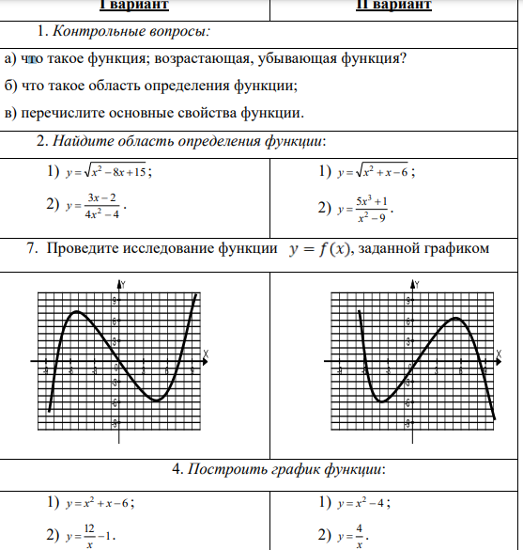

Критерии оцениваемости работы:
Каждое задание 1 оценивается в 1 балл, 2 и 3– в 2 балла 4- в 3 балла. Максимальное количество баллов – 15
14-15 баллов – «5»
11-13 баллов –«4»
7-10 баллов –«3»

Практическая работа №3 Пространственные фигуры
1 вариант
- Постройте прямоугольный параллелепипед с измерениями 3, 5 и 8 см.
- Сделайте проекцию тетраэдра на плоскость параллельную одной из его боковых граней.
- Изобразите призму в основании которой будет равнобокая трапеция.

2 вариант
- Постройте прямоугольный параллелепипед с измерениями 6, 7 и 9 см.
- Сделайте проекцию четырехугольной пирамиды на плоскость
параллельную его основанию.
- Изобразите призму в основании которой правильный восьмиугольник.

Критерии оцениваемости работы:
Каждое задание оценивается в 2 балла. Максимальное количество баллов – 6
6 баллов – «5»
5 баллов –«4»
3-4 балла –«3»

Практическая работа№4 Построение сечений.

Постройте сечения, проходящие через заданные точки.

1 вариант | 2 вариант
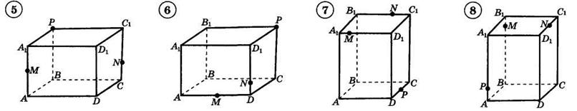 | 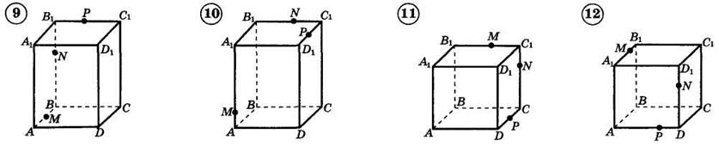
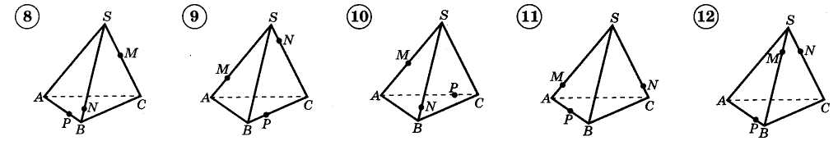 | 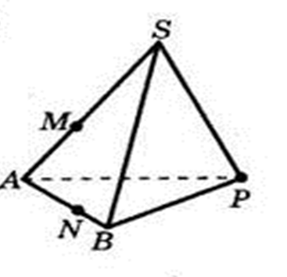
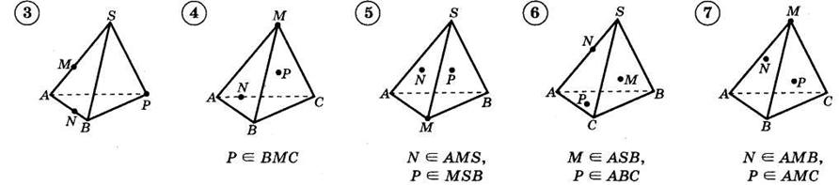

Критерии оцениваемости результатов:
Каждое задание оценивается в 2 балла.
11-12 баллов – «5»
9-10 баллов – «4»
6-8 баллов –«3»

Практическая работа № 5 Построение сечений.

Постройте сечения, проходящие через заданные точки.

1 вариант | 2 вариант
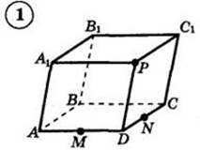 | 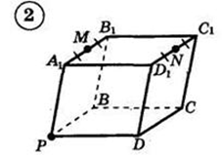
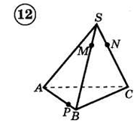 | 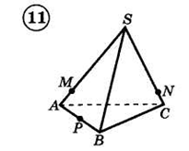
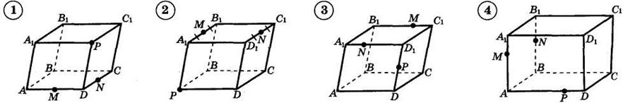
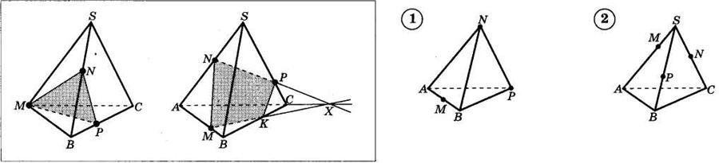

Критерии оцениваемости результатов:
Каждое задание оценивается в 2 балла.
11-12 баллов – «5»
9-10 баллов – «4»
6-8 баллов – «3»

Практическая работа №6 Числовая окружность.

1. Первая четверть разделена на две равные части точкой М, а третья – на три равные части точками К и Р. Найдите длину дуги:
а) АМ; б) ВК; в) РМ; г) РК.
2. Найдите на числовой окружности точку, которая соответствует числу:
а ) ; б) 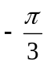; в) 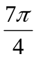; г) 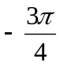.
3. Найдите на числовой окружности точку, которая соответствует числу:
а ) 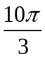; б) 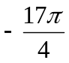; в) 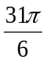; г) 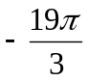.
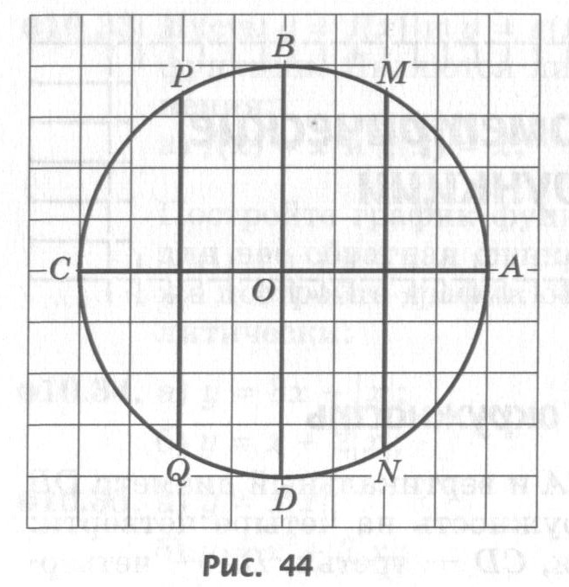 | 4. Укажите однозначное натуральное число, которому на числовой окружности (рисунок 44), соответствует точка, наиболее близкая:  1) к точке А;  2) к точке В;  3) к точке С;  4) к точке D.
5. Найдите декартовы координаты заданной точки:
1) М (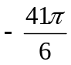); 2) М(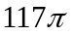); 3) М(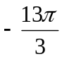); 4) М(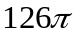).
6. Найдите наименьшее положительное и наибольшее отрицательное числа, которым на числовой окружности соответствует заданная точка:
1) М(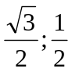); 2) М(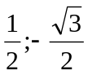); 3) М(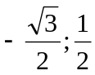); 4) М(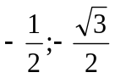).
7. На координатной окружности укажите все точки, координаты которых удовлетворяют данным условиям:
I. 1) 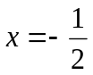; 2) 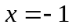; 3) 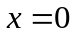; 4) 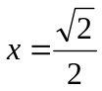;
II. 1) 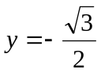; 2) 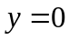; 3) 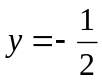; 4) 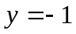;
III. 1) 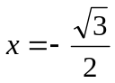, 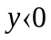; 2) 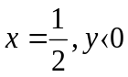; 3) 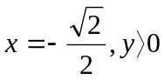
Каждый вариант выполняет два пункта каждого задания. Каждое выполненное задание оценивается в 1 балл. Критерии оцениваемости:
17-18 баллов –«5»
14-16 баллов – «4»
10-13 баллов – «3»

Практическая работа №7 Формулы приведения.

Задания выполняются по вариантам, которые соответствуют порядковому номеру в журнале.
- Выразите в радианной мере величины углов d (столбец d).
- По заданному значению функций найдите значения остальных тригонометрических функций (столбец f).
- Упростите выражения sint, cost, tgt, ctgt, используя формулы приведения (столбец t).
- Вычислите с помощью формул приведения: sin k, cos k, tg k, ctg k (столбец k).
- Докажите тождество: $\frac{sin⁡(π-x)}{tg(π+x)}∙\frac{ctg(\frac{π}{2}-x)}{tg(\frac{π}{2}+x)}∙\frac{cos⁡(2π-x)}{sin⁡(-x)}=sinx$

Задания по вариантам.
 | d | f | t | k |  | d | f | t | k
1 | 70⁰, 250⁰ | $$sinx=0,8, 0<x<\frac{π}{2}$$ | $$\left(π-α\right)$$ | 240⁰ | 16 | 20⁰, 240⁰ | $$ctgx=\frac{3}{4}, 0<x<\frac{π}{2}$$ | $$\left({360}^{0}+α\right)$$ | 240⁰
2 | 45⁰, 150⁰ | $$cosx=-\frac{4}{5}, \frac{π}{2}<x<π$$ | $$\left(π+α\right)$$ | 300⁰ | 17 | 25⁰, 100⁰ | $$sinx=-0,6, \frac{3π}{2}<x<2π$$ | $$\left(π-α\right)$$ | 300⁰
3 | 50⁰, 200⁰ | $$tgx=\frac{12}{5}, 3π<x<\frac{7π}{2}$$ | $$(\frac{π}{2}-α)$$ | 330⁰ | 18 | 30⁰, 170⁰ | $$cosx=\frac{5}{13}, 0<x<\frac{π}{2}$$ | $$\left(π+α\right)$$ | 330⁰
4 | 60⁰, 130⁰ | $$ctgx=\frac{3}{4}, 0<x<\frac{π}{2}$$ | $$(\frac{π}{2}+α)$$ | 315⁰ | 19 | 80⁰, 140⁰ | $$tgx=\frac{7}{24}, 2π<x<\frac{5π}{2}$$ | $$(\frac{π}{2}-α)$$ | 315⁰
5 | 75⁰, 100⁰ | $$sinx=-0,6, \frac{3π}{2}<x<2π$$ | $$\left(\frac{3π}{2}-α\right)$$ | 210⁰ | 20 | 30⁰, 330⁰ | $$ctgx=\frac{3}{4}, 0<x<\frac{π}{2}$$ | $$(\frac{π}{2}+α)$$ | 210⁰
6 | 90⁰, 240⁰ | $$cosx=\frac{5}{13}, 0<x<\frac{π}{2}$$ | $$\left(\frac{3π}{2}+α\right)$$ | 225⁰ | 21 | 20⁰, 210⁰ | $$sinx=-\frac{5}{13}, \frac{3π}{2}<x<2π$$ | $$\left(\frac{3π}{2}-α\right)$$ | 225⁰
7 | 10⁰, 250⁰ | $$tgx=\frac{7}{24}, 2π<x<\frac{5π}{2}$$ | $$\left(2π+α\right)$$ | 120⁰ | 22 | 40⁰, 150⁰ | $$cosx=\frac{5}{13}, 0<x<\frac{π}{2}$$ | $$\left(\frac{3π}{2}+α\right)$$ | 120⁰
8 | 20⁰, 130⁰ | $$ctgx=\frac{3}{4}, 0<x<\frac{π}{2}$$ | $$\left(2π-α\right)$$ | 150⁰ | 23 | 35⁰, 260⁰ | $$tgx=-\frac{8}{15}, \frac{π}{2}<x<π$$ | $$\left(2π+α\right)$$ | 150⁰
9 | 15⁰, 140⁰ | $$sinx=-\frac{5}{13}, \frac{3π}{2}<x<2π$$ | $$\left({90}^{0}-α\right)$$ | 240⁰ | 24 | 10⁰, 250⁰ | $$ctgx=\frac{3}{4}, 0<x<\frac{π}{2}$$ | $$\left(2π-α\right)$$ | 240⁰
10 | 80⁰, 230⁰ | $$cosx=\frac{5}{13}, \frac{3π}{2}<x<2π$$ | $$\left({90}^{0}+α\right)$$ | 315⁰ | 25 | 45⁰, 300⁰ | $$sinx=-\frac{4}{5}, \frac{3π}{2}<x<2π$$ | $$\left({90}^{0}-α\right)$$ | 315⁰
11 | 95⁰, 200⁰ | $$tgx=-\frac{8}{15}, \frac{5π}{2}<x<3π$$ | $$\left({180}^{0}-α\right)$$ | 330⁰ | 26 | 25⁰, 240⁰ | $$cosx=\frac{4}{5}, 0<x<\frac{π}{2}$$ | $$\left({90}^{0}+α\right)$$ | 330⁰
12 | 70⁰, 320⁰ | $$ctgx=\frac{3}{4}, 0<x<\frac{π}{2}$$ | $$\left({180}^{0}+α\right)$$ | 225⁰ | 27 | 40⁰, 190⁰ | $$tgx=-\frac{5}{12}, \frac{π}{2}<x<π$$ | $$\left({180}^{0}-α\right)$$ | 225⁰
13 | 20⁰, 155⁰ | $$sinx=0,8, 0<x<\frac{π}{2}$$ | $$\left({270}^{0}-α\right)$$ | 120⁰ | 28 | 65⁰, 220⁰ | $$ctgx=\frac{3}{4}, 0<x<\frac{π}{2}$$ | $$\left({180}^{0}+α\right)$$ | 120⁰
14 | 80⁰, 260⁰ | $$cosx=-\frac{4}{5}, \frac{π}{2}<x<π$$ | $$\left({270}^{0}+α\right)$$ | 300⁰ | 29 | 80⁰, 290⁰ | $$sinx=0,8, 0<x<\frac{π}{2}$$ | $$\left({270}^{0}-α\right)$$ | 300⁰
15 | 65⁰, 220⁰ | $$tgx=\frac{12}{5}, π<x<\frac{3π}{2}$$ | $$\left({360}^{0}-α\right)$$ | 150⁰ | 30 | 95⁰, 130⁰ | $$cosx=\frac{4}{5}, \frac{3π}{2}<x<2π$$ | $$\left({270}^{0}+α\right)$$ | 150⁰

Критерии оцениваемости результатов:
Задание 1 оценивается в 2 балла, задание 2 - 1 балл, задания 3 и 4 – в 4 балла, задание 5 – 6 баллов.
16-17 баллов –«5»
13-15 баллов –«4»
10-12 баллов –«3»

Практическая работа №8 Преобразование выражений, содержащих обратные тригонометрические функции.

I Вычислите:
Вариант 1
а) sin arccos $\frac{\sqrt{3}}{2}$; б) ctg arcctg (-1); в) tg arctg (-1); г) cos arccos ($-\frac{\sqrt{2}}{2})$; д) sin arcctg $\sqrt{3};$
е) ctg arcctg 1; ж) tg arcsin $\frac{\sqrt{2}}{2};$з) sin arcsin a.
Вариант 2
- сos arccos $\frac{\sqrt{2}}{2}$; б) ctg arcctg $\sqrt{3}$; в) ctg arcsin 1; г) cos arcctg (-1); д) tg arctg $(-\sqrt{3})$;
е) tg arcsin $\frac{\sqrt{3}}{2}$; ж) sin arcsin $\frac{1}{2}$; з) ctg arcctg a.
II Вычислите:
Вариант 1
а) arccos cos $\frac{π}{3}$; б) arctg tg $\frac{π}{4}$; в) arcctg ctg $\frac{5π}{6}$; г) arccos cos $(-\frac{π}{3})$; д) arcctg tg $\frac{3π}{4}$;
е) arcsin sin $(-\frac{π}{6})$; ж) arctg (2sin$\frac{π}{6}$); з) arcsin tg $\frac{π}{4}$.
Вариант 2
А) arcctg ctg $\frac{π}{2}$; б) arcsin sin $\frac{π}{6}$; в) arccos cos $\frac{2π}{3}$; г) arcctg ctg $(-\frac{π}{2})$; д) arcsin sin $\frac{5π}{6}$;
е) arcctg ctg $\frac{π}{4}$; ж) arcsin (0,5arctg $\frac{π}{3}$); з) arctg sin $\frac{π}{2}.$
Критерии оцениваемости результатов:
Каждый правильно решенный пример оценивается в 1 балл.
15-16 баллов – «5»
12-14 баллов –«4»
8-10 баллов –«3»

Практическая работа №9 Решение тригонометрических уравнений
Вариант 1
1. Решить уравнения:
а) $\cos{x}=\frac{1}{2}$
б) $2\sin{3x-1=0}$
2. Решить уравнения, упростив левую или правую часть:
а) $\cos{ \left(2π-x\right)+\sin{ \left(\frac{π}{2}+x\right)=\sqrt{2}}}$
б) $\cos^{2}{x-\sin^{2}{x=\frac{\sqrt{3}}{2}}}$
3. Решить уравнения, сделав подстановку:
а) $2 \sin^{2}{x}-5 \sin{x}-3=0$
б) $2 \cos^{2}{x}+5\sin{x}-4=0$
4. Решить уравнение методом разложения на множители:
$\sin{x+3\sin{2x}=0}$
5. Решить уравнение, используя однородность:
$\sin{x-\sqrt{3}\cos{x=0}}$

Вариант 2
1. Решить уравнения:
а) $2\cos{\frac{x}{4}-\sqrt{3}=0}$
б) $tg \left(x-\frac{π}{3}\right)=1$
2. Решить уравнения, упростив левую или правую часть:
а) $\cos{x}{\cos{\frac{π}{4}-\sin{x\sin{\frac{π}{4}}{=1}}}}$
б) $\cos\left(\frac{π}{2}+2x\right)=\sqrt{2}\sin{x}$
3. Решить уравнения, сделав подстановку:
а) $\cos{2x+5\cos{x=2}}$
б) $2 tg x+2 ctg x=5$
4. Решить уравнение методом разложения на множители:
$2\cos^{2}{x}-7\cos{x}=0$
5.Решить уравнение, используя однородность:
$\sin^{2}{x-3\sin{x\cos{x+2\cos^{2}{x}=0}}}$
Критерии оцениваемости результатов:
Каждый пример задания 1 оценивается в 1 балл, задания 2, 3, 4, 5 – в 2 балла.
13-14 баллов –«5»
10-12 баллов – «4»
7-9 баллов – «3»

Практическая работа № 10 Решение тригонометрических уравнений

Вариант I
Решите следующие тригонометрические уравнения методом замены переменной:
$$3\sin^{2}x-5\sin{x-2=0}$$
$$6\cos^{2}x+\cos{x-1=0}$$
$$5\sin^{2}x+6\cos{x-6=0}$$
$$\cos^{2}x+3\sin{x=3}$$
$$4\cos^{2}x-3=0$$
$$2\sin^{2}x+3\sin{x=2}$$

Вариант II
Решите следующие тригонометрические уравнения методом замены переменной:
$$4\sin^{2}x+11\sin{x-3=0}$$
$$4\cos^{2}x-8\cos{x+3=0}$$
$$8\sin^{2}x+\cos{x+1=0}$$
$$4\cos{x=4-}\sin^{2}x$$
$$4\sin^{2}x-1=0$$
$$2\cos^{2}x-5\cos{x=3}$$
Критерии оцениваемости результатов:
Каждое задание оценивается в 2 балла.
11-12 баллов – «5»
9-10 баллов – «4»
7-8 баллов – «3»

Практическая работа № 11 Центральное проектирование
1 вариант
- Построить точку пересечения прямой АВ с основной плоскостью (построить след прямой на основной плоскости).
- Даны две проектирующие плоскости. Требуется построить их линию пересечения.
- Плоскость задана точками A ( A1 ), B ( B1 ) и C (C1 ), где точки 1 1 1 A B C , , - проекции точек А, В, С на плоскость проекций (основную плоскость); дана проектирующая прямая, соответствующая точке X1 плоскости проекций. Требуется построить точку X пересечения этой прямой с плоскостью ABC.

2 вариант
- Построить линию пересечения плоскости ABC с основной плоскостью α (построить след плоскости ABC на основной плоскости).
- Построить точку пересечения прямой с данной плоскостью.
- Построить сечение пятиугольной призмы плоскостью, заданной тремя точками А, В, С, произвольно выбранными на ее ребрах

Критерии оцениваемости результатов:
Задания 1 и 2 оцениваются в 2 балла, задание 3 – в 4 балла.
8 баллов – «5»
6-7 баллов –«4»
4-5 баллов –«3»

Практическая работа №12 Формулы двойного аргумента.
Вариант 1
1.Выразите синус, косинус или тангенс, используя формулы двойного угла:
sin 74⁰ ; cos136⁰ ; tg 12⁰; sin ( $\frac{π}{6}+α)$
2.Вычислите, не пользуясь калькулятором
a) 2sin30⁰ cos30⁰
b) сos² 30⁰ –sin² 30⁰
c) $\frac{2tg{30}^{0}}{1-{tg}^{2}{30}^{0}}$
3.Вычислите sin2a, если $\sin{α=\frac{3}{5}}$ $α∈2четверти$

Вариант 2
1.Выразите синус, косинус или тангенс, используя формулы двойного угла:
Sin 64⁰ ; cos126⁰ ; tg 22⁰; sin($\frac{π}{3}+α)$
2. Вычислите, не пользуясь кaлькулятором
a) 2sin45⁰ cos45⁰
b) Cos² 45⁰ –sin² 45⁰
c) $\frac{2tg{75}^{0}}{1-{tg}^{2}{75}^{0}}$
3.Вычислите cos2a, если $\sin{α=\frac{3}{5}}$ $α∈2 четверти$
Критерии оцениваемости результатов:
Каждый правильно решенный пример оценивается в 1 балл.
8 баллов –«5»
6-7 баллов –«4»
4-5 баллов – «3»

Практическая работа №13 Преобразование сумм тригонометрических функций в произведения .
Вариант №1 | Вариант №2
1). Вычислить:  cos 105⁰ - cos 75⁰; | 1).Вычислить:  cos 75⁰ - cos 15⁰;
2). Вычислить:  cos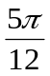 - cos 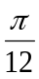; | 2). Вычислить:  cos 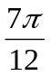 - cos ;
3). Упростить выражение:  cos (+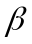) + cos ( - ); | 3). Упростить выражение:  cos (+) + cos ( - );
4). Преобразовать в произведение:  2 cos α + 1; | 4). Преобразовать в произведение:  2 cos α + 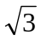;
5). Упростить выражение:  cos² (α -) - cos² (α +); | 5). Упростить выражение:  cos² (α -) - cos² (α +);

Критерии оцениваемости результатов:
Каждое задание оценивается в 2 балла.
9-10 баллов –«5»
7-8 баллов –«4»
5-6 баллов –«3»

Практическая работа №14 Преобразование произведений тригонометрических функций в суммы.
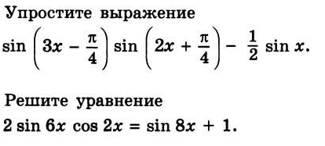
Вариант 1
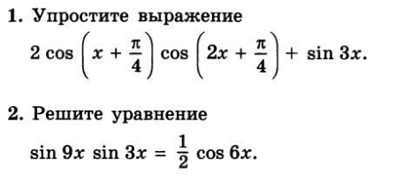
Вариант 2
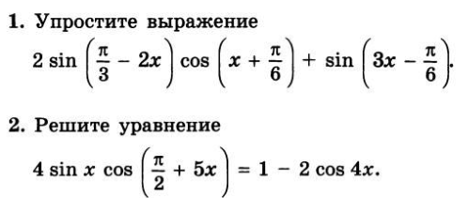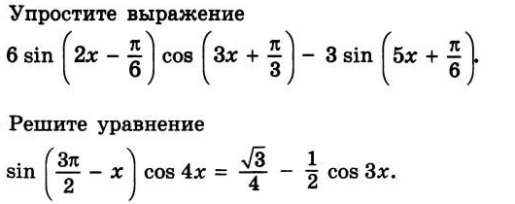

Критерии оцениваемости результатов:
Каждый из примеров задания 1 оценивается в 2 балла, задания 2 – в 4 балла.
11-12 баллов –«5»
8-10 баллов- «4»
6-7 баллов –«3»

Практическая работа № 15 Правильные многогранники.
I вариант
1. Нарисовать пирамиду, в основании которой лежит треугольник. Записать и перечислить все вершины, ребра и грани пирамиды.
2. Дана правильная треугольная пирамида со стороной основания 3 см., а высота боковой грани равна 4 см. Найти пирамиды.
3. В основании пирамиды лежит ромб с диагоналями 12 мм 16 мм, а высота боковой грани равна 20 мм. Найти пирамиды.
4. Основание пирамиды – квадрат АВСD со стороной 4 см. Боковое ребро SB перпендикулярно основанию и равно 3 см. Найти пирамиды.
II вариант
1. Нарисовать треугольную призму, боковые ребра которой, перпендикулярны основанию. Записать и перечислить все вершины, ребра и грани призмы.
2. Ребро куба равно 4 см. Найти куба.
3. В основании прямой призмы лежит ромб с диагоналями 6 см и 8 см. Боковое ребро призмы равно 10 см. Найти призмы.
4. Основанием прямой треугольной призмы является прямоугольный треугольник с катетами 3 см и 4 см, длина бокового ребра 8 см. Найти призмы.
Критерии оцениваемости результатов:
Задание 1 и 2 оцениваются в 2 балл, задания 3 и 4 – в 3 балла.
9-10 баллов –«5»
7-8 баллов –«4»
5-6 баллов –«3»

Практическая работа № 16 Вычисление пределов функций
1 вариант
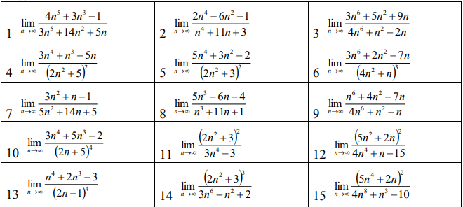

2 вариант
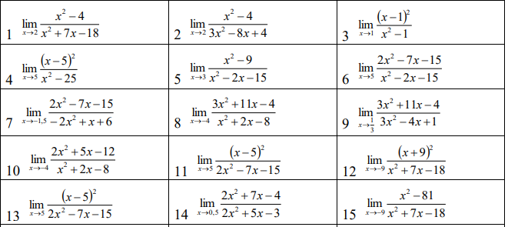

Критерии оцениваемости результатов:
Каждое задание оценивается в 1 балл.
14-15 баллов –«5»
10-13 баллов – «4»
7-9 баллов –«3»

Практическая работа № 17 Вычисление производных
1 вариант
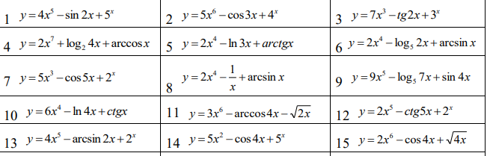
2 вариант
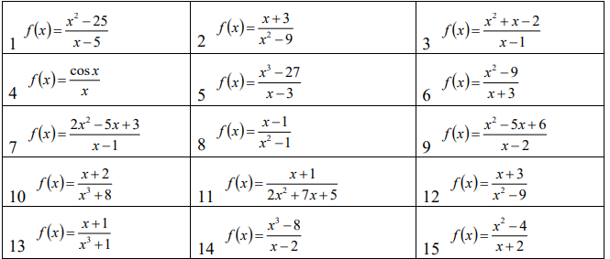

Критерии оцениваемости результатов:
Каждое задание оценивается в 1 балл.
14-15 баллов –«5»
10-13 баллов – «4»
7-9 баллов –«3»

Практическая работа № 18 Построение графиков функций
1 вариант
Построить графики функций
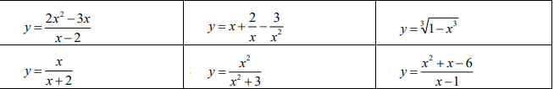

2 вариант
Построить графики функций

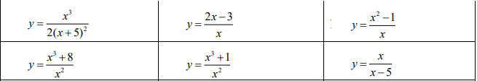

Критерии оцениваемости результатов;
Каждое задание оценивается в 3 балла.
17-18 баллов –«5»
14-16 баллов – «4»
9-13 баллов – «3»

Практическая работа № 19 Построение графиков функций
1 вариант
Построить графики функций
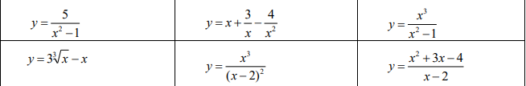

2 вариант
Построить графики функций
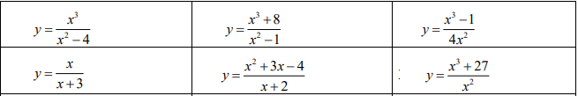

Критерии оцениваемости результатов;
Каждое задание оценивается в 3 балла.
17-18 баллов –«5»
14-16 баллов – «4»
9-13 баллов – «3»

Практическая работа №20 Степенные функции, их свойства и графики
1 вариант
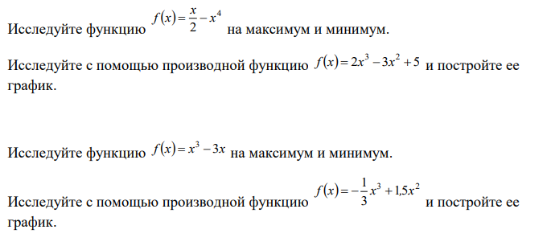
2 вариант
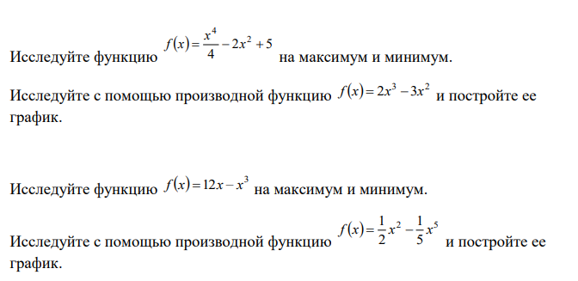
Критерии оцениваемости результатов:
Задания на экстремумы оцениваются в 2 балла, задания на построение – в 3 балла.
9-10 баллов –«5»
7-8 баллов –«4»
5-6 баллов –«3»

Практическая работа№ 21 Многогранники, вписанные в сферу
Многогранники, описанные около сферы
1 вариант
- Осевое сечение конуса – равнобедренный треугольник со сторонами 17, 17 и 30. Найти V и Sпов. вписанного шара.
- В сферу вписан конус, осевое сечение которого представляет собой прямоугольный ∆-к с гипотенузой равной 12√2. Вычислить объем сферы и объем конуса.
- В шар радиуса 12 см вписан цилиндр, в котором диагональ осевого сечения составляет с его основанием угол 600 . Вычислить объём цилиндра.

2 вариант.
- В сферу радиуса 12,5 см вписан конус, высота которого равна 16 см. Найти S осевого сечения конуса, его объем и S поверхности.
- В цилиндр, объем которого равен 250 π, вписан шар. Найти его объем.
- В треугольную пирамиду со сторонами основания 20 см, 12 см и 16 см вписан шар. Найти его радиус, если двугранные углы при основании пирамиды равны по 600 .

Критерии оцениваемости результатов:
Каждое из заданий оценивается в 3 балла.
8-9 баллов –«5»
6-7 баллов – «4»
4-5 баллов – «3»

Практическая работа №22 Показательная и логарифмическая функция

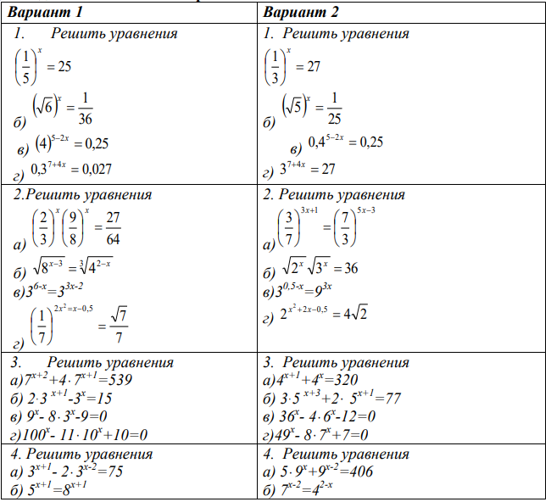
Критерии оцениваемости результатов:
Каждое из заданий 1 оценивается в 1 балл, задания 2 – в 2 балла, задания 3 и 4 в 3 балла.
27-30 баллов –«5»
21-26 баллов –«4»
15-20 баллов –«3»

Практическая работа №23 Показательная и логарифмическая функция
1 вариант
1.
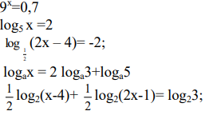
2.
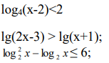
2 вариант
1.
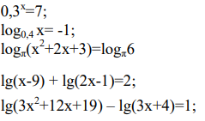
2.
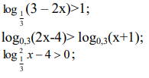
Критерии оцениваемости результатов:
Каждое из заданий 1 оценивается в 1 балл, из задания 2 – в 2 балла
15-16 баллов –«5»
11-14 баллов –«4»
7-10 баллов –«3»

Практическая работа №24 Вычисление площадей плоских фигур с помощью интеграла

- Вычислите
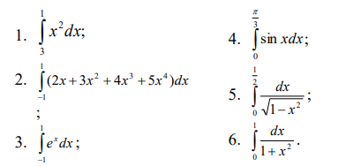
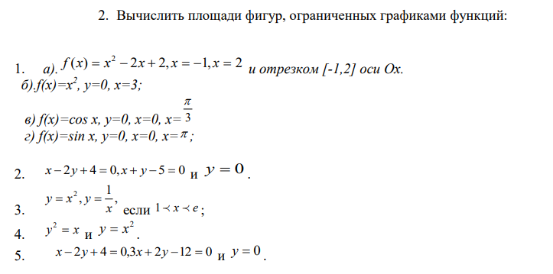
Критерии оцениваемости результатов:
Каждое из заданий 1 оценивается в 1 балл, из задания 2 –в 2 балла.
15-16 баллов –«5»
11-14 баллов –«4»
7-10 баллов –«3»

Практическая работа № 25 Вычисление объемов и площадей поверхности
- вариант
- В прямоугольном параллелепипеде длины сторон основания относятся как 7:24, а площадь диагонального сечения равна 50 дм2. Найдите площадь боковой поверхности
- Высота правильной четырехугольной пирамиды равна 7 см, а длина стороны основания 8см. Найти длину бокового ребра.
- Коническая крыша силосной башни имеет диаметр 6 м и высоту 2 м. Сколько листов кровельного железа, размером 0,7 х 1,4 м, потребуется для этой крыши, если на стыковку швов расходуется 10 % железа от общей площади крыши, а отходы от кройки железа составляют 15 %?

2 вариант
- Определить полную поверхность прямой треугольной призмы, если ее высота равна 50 см, а стороны основания 40 см, 13 см и 37 см.
- Высота правильной четырехугольной усеченной пирамиды равна 7см, длины сторон оснований 10см и 2см. Найдите длину бокового ребра усеченной пирамиды.
- Радиусы оснований усеченного конуса равны 5 см и 11 см, длина образующей 10 см. Найдите полную поверхность и площадь осевого сечения

Критерии оцениваемости результатов:
Каждое из заданий оценивается в 2 балла.
6 баллов –«5»
5 баллов –«4»
3-4 балла –«3»

Практическая работа № 26 Вычисление объемов и площадей поверхности
1. Три латунных куба с ребрами 3см, 4см и 5см переплавлены в один куб. Найти ребро этого куба.
2. Требуется установить резервуар для воды емкостью 10м3 на площадке размером 2,5 на 1,75м служащей для него дном. Найти высоту резервуара.
3. Деревянная плита в форме правильного восьмиугольника со стороной 3,2см и толщиной 0,7 см имеет массу 17,3г. Найти плотность дерева.
4. В прямой треугольной призме стороны оснований равны4см, 5см и 7см. Боковое ребро равно большей высоте основания. Найти объем пирамиды.
5. Площадь основания прямой треугольной равна 4см2, а площади боковых граней 9см2, 10см2, 17см2. Найти объем призмы.
6. Основание пирамиды прямоугольник со сторонами 9м и 12м, все боковые ребра равны 12,5м. Найти объем пирамиды.
7. 25м медной проволоки имеют массу 100,7г. Найдите диаметр проволоки, если плотность меди 8,924г/см3
8. Жидкость налитая в конический сосуд высотой 0,18м и диаметром основания 0,24 м переливается в цилиндрический сосуд, диаметр основания которого 0,1м. Как высоко будет стоять уровень жидкости в сосуде?
9. Усеченный конус, у которого радиусы оснований 4см и 22см, и равновеликий цилиндр имеют одну и ту же высоту. Найти радиус основания этого цилиндра.
10. Требуется переплавить в один шар два чугунных шара с диаметрами 25см и 35см. Найти диаметр нового шара.
Критерии оцениваемости результатов:
Каждое из заданий оценивается в 2 балла.
18-20 –«5»
14-17 баллов –«4»
10-13 баллов –«3»

Практическая работа№ 27 Решение задач на нахождение вероятности

1 вариант
1. Из букв слова «вероятность» наугад выбирается одна буква. Какова вероятность того, что выбранная буква будет: А – согласной; В – гласной; С – буква «о».
2. Все натуральные числа от 1 до 30 написаны на одинаковых карточках и положены в урну. После тщательного перемешивания карточек из урны извлекается одна карточка. Какова вероятность того, что число на взятой карточке окажется кратным 5?
3. Бросаются две монеты. Какова вероятность того, что обе монеты упадут «решкой» кверху?
4. При записи фамилий участников соревнований, общее число которых 420, оказалось, что начальной буквой фамилий у 10 из них была А, у 6 – Е, у 9 – И, у 12 – О, у 5 – У, у 3 – Ю, у всех остальных фамилия начиналась с согласной. Определить вероятность того, что фамилия участника начинается с гласной.
5. Из колоды в 36 карт наудачу вынимается одна. Какова вероятность того, что будет вынута пика или туз?
6. Брошена игральная кость. Найти вероятность того, что выпадет четное или кратное трем число очков.
2 вариант
1. В ящике находятся пуговицы различных цветов: белых – 50%, красных – 20%, зеленых – 20%, синих – 10%. Какова вероятность того, что взятая наугад пуговица окажется синего или зеленого цвета. 103
2. Вероятность того, что стрелок, произведя выстрел, выбивает 10 очков, равна 0,4; 9 очков – 0,3 и 8 или меньше очков – 0,3. Найти вероятность того, что стрелок при одном выстреле выбьет не менее 9 очков.
3. В магазин поступили телевизоры, 60% которых поставило первое предприятие, 25% - второе и 15% - третье. Какова вероятность того, что купленный телевизор изготовлен на первом или третьем предприятии.
4. В урне 6 белых и 4 черных шаров. Из урны вынимают один шар и откладывают в сторону. Этот шар оказался белым. После этого из урны вынимают еще один шар. Найти вероятность того, что этот шар тоже будет белым?
5. Наудачу выбрано натуральное число, не превосходящее 10. Какова вероятность того, что это число является простым?
6. Набирая номер телефона, абонент забыл одну цифру, и набрал ее наугад. Какова вероятность того, что набранная цифра правильная?
Критерии оцениваемости результатов:
Каждое задание оценивается в 2 балла
11-12 баллов –«5»
9-10 баллов –«4»
6-8 баллов –«3»

Практическая работа № 28 Векторный метод решения задач

1 вариант
1) Нарисуйте параллелепипед АВСДА1В1С1Д1, обозначьте вектор СД и ВС соответственно через векторы и найдите их сумму.
2) Изобразите на рисунке векторы (по выбору) и найдите их сумму, разность.
3) Изобразите вектор, начало и конец которого являются вершинами параллелепипеда, равный сумме векторов
2 вариант
1) Нарисуйте параллелепипед АВСДА1В1С1Д1, обозначьте вектор СД и АД соответственно через векторы и найдите их сумму.
2) Изобразите на рисунке векторы (по выбору) и найдите их сумму, разность.
3) Изобразите вектор, начало и конец которого являются вершинами параллелепипеда, равный сумме векторов.
Каждое задание оценивается в 2 балла
6 баллов –«5»
5 баллов –«4»
3-4 баллов –«3»

Практическая работа № 29 Системы уравнений и неравенств
Вариант 1.

- Решите систему уравнений способами алгебраического сложения, подстановки, графическим и по формулам Крамера:
а) 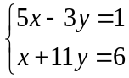 б) 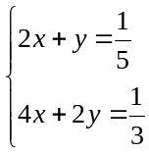
- Решите систему уравнений по формулам Крамера:
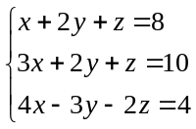
- Решите систему уравнений по формулам Крамера:
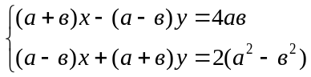
4. При каком значении а система 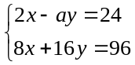 имеет бесконечно много решений?
Вариант 2.
- Решите систему уравнений способами алгебраического сложения, подстановки, графическим и по формулам Крамера:
а) 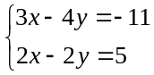 б) 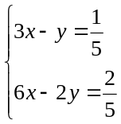
- Решите систему уравнений по формулам Крамера:
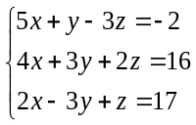
- Решите систему уравнений по формулам Крамера:
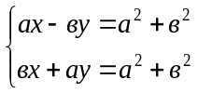
- При каком значении а система 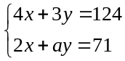 не имеет решений?
Критерии оцениваемости результатов:
Задания 1 – 3 оценивается в 4 балла, задание 4 – в 3 балла.
14-15 баллов –«5»
10-13 баллов – «4»
7-9 баллов –«3»

Практическая работа № 30 Системы уравнений и неравенств

Вариант 1
1) Решите неравенство и изобразите множество его решений на координатной прямой:
3(3x − 1) > 2(5x − 7).
2) Решите неравенство:
a) 6x − 5(2x + 8) > 14 + 2x;
b) 10x − 3(4 − 2x) > 16 + 20x.
3) Решите систему неравенств:
a) 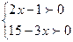;
b) 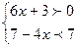.
Вариант 2
1) Решите неравенство и изобразите множество его решений на координатной прямой:
5(x + 4) < 2(4x − 5).
2) Решите неравенство:
a) 5 + x > 3x − 3(4x + 5);
b) 3 − 5(2x + 4) ≥ 7 − 2x.
3) Решите систему неравенств:
a) 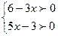;
b) 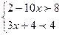.
Критерии оцениваемости результатов:
Каждое из заданий оценивается в 2 балла.
9-10 баллов –«5»
7-8 баллов –«4»
5-6 баллов –«3»
3. Задания для тематического контроля (контрольные работы)

Контрольная работа №1 «Понятия о числе»
1 вариант
- Вычислите: $\frac{1,5+3\frac{1}{4}-3*(1,8+0,75)}{6,8-1\frac{4}{7}}$
- Найти площадь комнаты с измерениями a и b, если измерения показали a=6,2±0,1 м, b=3,25±0,01 м. (При вычислении результаты округлять до сотых).
- Вычислите:
а) (5-2i)(5+2i)
б) (4-3i)²
2 вариант
- Вычислите: $\frac{2,6-1\frac{1}{8}+4*(2,1-1,2)}{3\frac{4}{5}-1,6}$
- Найти площадь комнаты с измерениями a и b, если измерения показали a=5,85±0,05 м, b=4,1±0,1 м. (Привычислении результаты округлять до сотых).
- Вычислите:
а) (6-5i)(6+5i)
б) (2i+7)²

Критерии оцениваемости результатов:
Задания 1 и 2 оцениваются в 2 балла. Каждое из подпунктов задания 3 оценивается в 1 балл.
6 баллов – «5»
5 баллов – «4»
3-4 балла – «3»

2.2 Задания для тематического контроля (контрольные работы)

Контрольная работа №1 «Понятия о числе»
1 вариант
- Вычислите: $\frac{1,5+3\frac{1}{4}-3*(1,8+0,75)}{6,8-1\frac{4}{7}}$
- Найти площадь комнаты с измерениями a и b, если измерения показали a=6,2±0,1 м, b=3,25±0,01 м. (При вычислении результаты округлять до сотых).
- Вычислите:
а) (5-2i)(5+2i)
б) (4-3i)²
2 вариант
- Вычислите: $\frac{2,6-1\frac{1}{8}+4*(2,1-1,2)}{3\frac{4}{5}-1,6}$
- Найти площадь комнаты с измерениями a и b, если измерения показали a=5,85±0,05 м, b=4,1±0,1 м. (Привычислении результаты округлять до сотых).
- Вычислите:
а) (6-5i)(6+5i)
б) (2i+7)²

Критерии оцениваемости результатов:
Задания 1 и 2 оцениваются в 2 балла. Каждое из подпунктов задания 3 оценивается в 1 балл.
6 баллов – «5»
5 баллов – «4»
3-4 балла – «3»

Контрольная работа № 2 «Функции, их свойства и графики.»
1 вариант.
- Построить график функции у= 2х+1.
- Исследовать функцию и построить график у=2х²-4х+3
- Построить график функции:
У=$\left\{\begin{aligned}2х+3, х≤-2; \\ х²-1, -2<x≤0; \\ х, х>0\end{aligned}\right.$

2 вариант.
- Построить график функции у= -3х+4.
- Исследовать функцию и построить график у=3х²+6х+4
- Построить график функции:
У=$\left\{\begin{aligned}х-4, х≤-1; \\ х²+2, -1<x≤2; \\ 2х+1, х>2\end{aligned}\right.$

Критерии оцениваемости результатов:
Задания 1 оценивается в 2 балла. Задания 2 и 3 оценивается в 3 балла.
8 баллов – «5»
6-7 баллов – «4»
4-5 баллов – «3»

Контрольная работа № 3. «Пространственные фигуры»
1 Вариант
- Найти площадь полной поверхности прямоугольного параллелепипеда ABCDA1B1C1D1, если AB=3, BC=4, AC1=13.
- В прямоугольном параллелепипеде измерения 5, 12 и 13. Найти угол между диагональю параллелепипеда и диагональю его основания.
- Найти объем куба с диагональю основания $2\sqrt{2.}$

2 Вариант
- Найти площадь полной поверхности прямоугольного параллелепипеда ABCDA1B1C1D1, если AB=4, CС1=$10\sqrt{3}$, AC1=20.
- В прямоугольном параллелепипеде два измерения 16 и 12, а диагональ 40. Найти угол между диагональю параллелепипеда и диагональю его основания.
- Найти объем куба с диагональю основания $4\sqrt{2.}$

Критерии оцениваемости результатов:
Задания 1 и 2 оценивается в 3 балла. Задание 3 оценивается в 2 балла.
8 баллов – «5»
6-7 баллов – «4»
4-5 баллов – «3»

Контрольная работа №4. «Параллельность в пространстве».
Вариант 1.
- В прямоугольном параллелепипеде ABCDA1B1C1D1 DC=6, A1C1=12. Найти угол между A1C1 и BD.
- Прямая CD параллельна плоскости α. Прямая АВ из данной плоскости параллельна СD. Найдите <CAB, если <DCA=${60}^{0}$.
- В прямоугольном параллелепипеде ABCDA1B1C1D1 AD=10, D1C1=12, BB1=4. Через точки E,F и В проходит сечение. Построить сечение и найти его площадь, если точка Е лежит на A1D1, F лежит B1C1, ED1=2, FC1=7.

Вариант 2.
- В прямоугольном параллелепипеде ABCDA1B1C1D1 АВ=В1C1=8. Найти угол между A1C1 и BD.
- Прямая CD параллельна плоскости α. Прямая АВ из данной плоскости параллельна СD. Найдите <CAB, если <DCA=${50}^{0}$.
- В прямоугольном параллелепипеде ABCDA1B1C1D1 AD=20, D1C1=4, BB1=15. Через точки E,F и В проходит сечение. Построить сечение и найти его площадь, если точка Е лежит на A1D1, F лежит B1C1, ED1=9, FВ1=8.

Критерии оцениваемости результатов:
Задания 1 оценивается в 2 балла. Задание 2 оценивается в 1 балл. Задание 3 оценивается в 3 балла.
6 баллов – «5»
5 баллов – «4»
3-4 балла – «3»

Контрольная работа №5. «Числовая окружность».
1 Вариант.
- Найдите значение:
А) sin$\frac{π}{6}$
Б) cos$\frac{π}{4}$
В) tg$\frac{π}{3}$
2. С помощью числовой окружности вычислите:
А) sin$\frac{3π}{2}$
Б) cos$(-\frac{9π}{4})$
В) tg$\frac{29π}{3}$

2 Вариант.
- Найдите значение:
А) sin$\frac{3π}{4}$
Б) cos$\frac{π}{3}$
В) tg$\frac{π}{6}$
2. С помощью числовой окружности вычислите:
А) sin4π
Б) cos$\frac{13π}{4}$
В) tg$(-\frac{13π}{6})$

Критерии оцениваемости результатов:
Задания 1 оценивается в 1 балл. Задания 2 оценивается в 2 балла.
8-9 баллов – «5»
6-7 баллов – «4»
4-5 баллов – «3»

Контрольная работа №6. Тригонометрические функции числового и углового аргумента.
1 Вариант.
- Вычислите:
а) sin$(-\frac{16π}{3})$
б) tg$\frac{9π}{4}$
- Вычислите с помощью формул приведения:
а) cos$(-\frac{3π}{2}+\frac{π}{3})$
б) tg(12π+$\frac{π}{6})$
3. С помощью числовой окружности найти:
а) sin$(-\frac{7π}{4})$
б) cos$\frac{13π}{3}$
в) tg$(-9π+\frac{π}{4})$

- Вариант.
1. Вычислите:
а) cos$\frac{7π}{6}$
б) tg$\frac{15π}{4}$
2. Вычислите с помощью формул приведения:
а) cos$(-7π-\frac{π}{6})$
б) tg($\frac{3π}{2}$+$\frac{π}{6})$
3. С помощью числовой окружности найти:
а) sin$(-\frac{7π}{4})$
б) cos$\frac{13π}{3}$
в) tg$(-9π+\frac{π}{4})$
Критерии оцениваемости результатов:
Каждое из заданий оценивается в 1 балл.
7 баллов – «5»
5-6 баллов – «4»
3-4 балла – «3»

Контрольная работа № 7.Свойства и графики тригонометрических функций.
1 вариант.
- Построить график функции:
А) у=cos2x;
Б) у=-tg(x).
2. Вычислите
А) sin$(-\frac{π}{6})$;
Б) tg $(-\frac{π}{3})$.
3. Найти:
А) arccos$(\frac{1}{2})$;
Б) arcsin$(-\frac{\sqrt{3}}{2})$;
4. Решите уравнение:
А) cosx - $\frac{1}{2}$=0,
Б) sin2x+1=0.

2 вариант.
- Построить график функции:
А) у=sin2x;
Б) у=-ctg(x).
2. Вычислите
А) cos$(-\frac{3π}{2})$;
Б) ctg $(-\frac{5π}{6})$.
3. Найти:
А) arcsin$(\frac{\sqrt{2}}{2})$;
Б) arccos$(-\frac{1}{2})$;
4. Решите уравнение:
А) 2sinx - $\sqrt{3}$=0,
Б) cos2x-1=0.
Критерии оцениваемости результатов:
Каждое из заданий 1 и 4 оценивается в 2 балла, каждое из заданий 2 и 3 – в 1 балл.
11-12 баллов – «5»
9-10 баллов – «4»
7-8 баллов – «3»
Контрольная работа №8. Тригонометрические уравнения.
1 вариант.
- Найти:
А) arcsin$(\frac{\sqrt{3}}{2})$;
Б) arccos$(-\frac{1}{2})$;
2. Решите уравнения:
А) 2cosx-1=0,
Б) 3-2sinx=0;
3. Решите уравнения и найдите все корни из промежутка [$\frac{π}{2};2π$]:
А) 2cos²x-cosx=0;
Б) 2sin²x-5sinx+2=0.

2 вариант.
- Найти:
А) arccos$(\frac{\sqrt{3}}{2})$;
Б) arcsin$(-\frac{1}{2})$;
2. Решите уравнения:
А) 2sinx-$\sqrt{3}$=0,
Б) 2cosx - 5=0;
3. Решите уравнения и найдите все корни из промежутка [$0;2π$]:
А) 4sin²x-2=0;
Б) sin²x-3sinx+2=0.

Критерии оцениваемости результатов:
Каждое из заданий 1 оценивается в 1 балла, каждое из заданий 2 – в 2 балла, из заданий 3 – в 3 балла.
11-12 баллов – «5»
9-10 баллов – «4»
7-8 баллов – «3»

Контрольная работа №9 .Перпендикулярность в пространстве.
1 вариант
- В прямоугольном параллелепипеде ABCDA1B1C1D1 AB=8, BC=4, CC1=3. Найдите угол между отрезками AD1 и A1C1.
- Прямая АВ пересекает плоскость α в точке В и перпендикулярна прямой ВС данной плоскости. Найдите угол между прямой АВ и плоскостью α, если АВ=6, а AA1=3$√3$. (Точка A1 – проекция точки А на плоскость α).
- Найдите больший двугранный угол между боковыми гранями прямоугольного параллелепипеда в основании которого лежит ромб, если сторона основания равна меньшей диагонали основания и равна 4.

2 вариант
- В прямоугольном параллелепипеде ABCDA1B1C1D1 AB=10, BC=8, CC1=6. Найдите угол между отрезками AD1 и A1C1.
- Прямая АВ пересекает плоскость α в точке В и перпендикулярна прямой ВС данной плоскости. Найдите угол между прямой АВ и плоскостью α, если АВ=8, а AA1=4. (Точка A1 – проекция точки А на плоскость α).
- Найдите большую диагональ основания прямоугольного параллелепипеда в основании которого лежит ромб, если сторона основания равна 6, а больший двугранный угол между боковыми гранями равен ${120}^{0}$.

Критерии оцениваемости результатов:
Каждое из заданий оценивается в 2 балла.
6 баллов – «5»
4-5 баллов – «4»
2-3 балла – «3».

Контрольная работа №10 Тригонометрические функции сложения аргументов.
1 вариант.
Вычислите:
- А) sin${22}^{0}*$ cos${38}^{0}$- cos${22}^{0}$ *sin${38}^{0}$;
Б) cos${35}^{0}*$ cos${55}^{0}$- sin${35}^{0}$ *sin${55}^{0}$;
В) sin${105}^{0}$
2. А) cos(${60}^{0}+α), если cosα=0,1;$
Б) sin($α{-45}^{0}), если sinα=0,2;$
3. А) tg${75}^{0}$;
Б) tg($α{+45}^{0}), если sinα=0,6.$
2 вариант.
Вычислите:
- А) sin${64}^{0}*$ cos$4^{0}$- cos${64}^{0}$ *sin$4^{0}$;
Б) cos${125}^{0}*$ cos${35}^{0}$- sin${125}^{0}$ *sin${35}^{0}$;
В) cos${75}^{0}$
2. А) sin(${30}^{0}+α), если sinα=0,2;$
Б) cos($α{-60}^{0}), если cosα=0,4;$
3. А) tg${105}^{0}$;
Б) tg(${60}^{0}-α), если cosα=0,6.$
Критерии оцениваемости результатов:
Каждое из заданий 1 оценивается в 1 балл, каждое из заданий 2 – в 2 балла, каждое из заданий 3 – в 3 балла.
11-12 баллов – «5»
9-10 баллов – «4»
7-8 баллов – «3».

Контрольная работа №11. Формулы тригонометрии.
1 вариант.
- Вычислите:
А) cos${135}^{0}$;
Б) sin(${60}^{0}+α), если sinα=0,6.$
2. Вычислите:
А) sin2x, если sinx=0,2;
Б) tg2x, если cosx=0,6;
3. Решите уравнение и найдите его корни из промежутка [-$\frac{π}{2};π$].
sin2x-cosx=0.
2 вариант.
- Вычислите:
А) cos${105}^{0}$;
Б) cos(${45}^{0}-α), если cossα=0,8.$
2. Вычислите:
А) cos2x, если cosx=0,4;
Б) tg2x, если sinx=0,8;
3. Решите уравнение и найдите его корни из промежутка [-$\frac{π}{2};π$].
cos2x-cos²x=-1.

Критерии оцениваемости результатов:
Каждое из заданий 1 оценивается в 1 балл, каждое из заданий 2 – в 2 балла, задание 3 – в 3 балла.
9 баллов – «5»
7-8 баллов – «4»
5-6 баллов – «3».

Контрольная работа №12. Многогранники.
1 вариант.
- Найти площадь боковой поверхности правильной треугольной пирамиды, если ее высота равна 8, а сторона основания равна 3.
- Найти объем правильной шестиугольной призмы, если диагональ ее основания равна 10, а высота равна 4.
- В треугольной пирамиде SABC SA=12, SB=15,SC=13, AB=9, AC =5. Доказать, что SA – высота пирамиды. Найти объем данной пирамиды, если <BAC=30$°$.

2 вариант.
- Найти площадь боковой поверхности правильной треугольной пирамиды, если ее высота равна 5, а сторона основания равна 2.
- Найти площадь боковой поверхности правильной шестиугольной призмы, если диагональ ее основания равна 14, а высота равна 4.
- В треугольной пирамиде SABC SA=8, SB=10, SC=$\sqrt{113}$, AB=6, AC =7. Доказать, что SA – высота пирамиды. Найти объем данной пирамиды, если <BAC=60$°$

Критерии оцениваемости результатов:
Каждое из заданий 1 и 2 оценивается– в 2 балла, задание 3 – в 3 балла.
7 баллов – «5»
5-6 баллов – «4»
3-4 балла – «3».

Контрольная работа №13. Правила и формулы отыскания производных.
1 вариант.
- Вычислите производную:
А) f(x)=x²-3x;
Б) f(x)= - $\frac{1}{x}+x^{2}$;
- Вычислите производную второго порядка:
f(x)=$х^{6}$-5$х^{2}$+8х;
- Вычислите производную второго порядка и найдите ее значение при х=2.
f(x)=${2х}^{4}$-5$х^{3}$+х²-3;
- Вычислите производную:
А) f(x)=(3x²-2x)²;
Б) f(x)= $\frac{2}{7x-1}$;

2 вариант.
- Вычислите производную:
А) f(x)=$х^{3}$-6x²;
Б) f(x)= $\frac{1}{x}-{3x}^{3}$;
- Вычислите производную второго порядка:
f(x)=$х^{5}$-3$х^{4}$+3х;
- Вычислите производную второго порядка и найдите ее значение при х=3.
f(x)=${5х}^{3}$-4$х^{2}$+8х-1;
- Вычислите производную:
А) f(x)=${(5x+1)}^{3}$;
Б) f(x)= $\sqrt{6х+8}$;

Критерии оцениваемости результатов:
Каждое из заданий 1 оценивается– в 1 балл, задания 2 и 3 – в 2 балла, каждое из заданий 4 – в 3 балла.
11-12 баллов – «5»
9-10 баллов – «4»
7-8 баллов – «3».

Контрольная работа №14 Применение производной к исследованию функций.
1 вариант.
- Вычислите производную: f(x)= $\frac{5х}{3x-2}$.
- Найдите точку минимума функции у=${\frac{х}{3}}^{3}-3х^{2}+5х-1.$
- Найти наибольшее значение функции на промежутке [5;10]. у=${-\frac{х}{3}}^{3}+4х^{2}-12х+2.$
- Найдите тангенс угла наклона касательной к графику в точке $х_{0}=-1.$ у= $х^{3}-\frac{1}{х}$.

2 вариант.
    - Вычислите производную: f(x)= (5х-3)(6х+4).
    - Найдите точку максимума функции у=${\frac{х}{3}}^{3}+2х^{2}-3х-4.$
    - Найти наибольшее значение функции на промежутке [0;3]. у=$х^{3}-3х^{2}+3х-1.$
    - Найдите тангенс угла наклона касательной к графику в точке $х_{0}=1.$ у= $2х^{2}-\sqrt{х}$.

Критерии оцениваемости результатов:
Все задания оценивается в 2 балла.
8 баллов – «5»
6-7 баллов – «4»
4-5 баллов – «3»

Контрольная работа №15 Корень n-й степени.
1 вариант.
- А) Вычислите: $\sqrt[3]{\frac{8}{27};}$
Б) Решите уравнение $х^{7}+8=1.$
2. Решите уравнение: $\sqrt[3]{х-8}$=5.
3. Решите уравнение: $х^{4}$-18=-2.
4. Решите уравнение: $\sqrt[4]{х^{2}-6х-15}=1.$

2 вариант.
- А) Вычислите: $\sqrt[4]{\frac{16}{81};}$
Б) Решите уравнение $х^{6}+6=8.$
2. Решите уравнение: $\sqrt[4]{2х-4}$=10.
3. Решите уравнение: ${2х}^{3}$-4=50.
4. Решите уравнение: $\sqrt[3]{х^{2}+4х+3}=2.$

Критерии оцениваемости результатов:
Каждое из заданий 1 оценивается в 1 балл, каждое из заданий 2 и 3 – в 2 балла, задание 4 – в 3 балла.
9 баллов – «5»
7-8 баллов – «4»
5-6 баллов – «3».

Контрольная работа №16 Степенные функции.
1 вариант.
- Вычислите:
А) $\frac{2^{\frac{1}{4}}*2^{\frac{1}{8}}*2^{-\frac{1}{12}}}{2^{-\frac{1}{4}}}$;
Б) $\frac{6^{7}*2^{3}*3^{-3}}{6^{5}}$.
2. Постройте график функции у=$\frac{х^{3}}{3}$ – 1,5$х^{2}-4х+8.$
3. Найдите тангенс угла наклона касательной к графику в точке $х_{0}=4.$
у= $х^{4}-3\sqrt{х}.$

2 вариант.
- Вычислите:
А) $\frac{3^{\frac{1}{2}}*3^{\frac{1}{4}}*3^{-\frac{1}{6}}}{3^{5}}$;
Б) $\frac{5^{8}*2^{4}*{10}^{2}}{{10}^{5}}$.
2. Постройте график функции у=$\frac{х^{3}}{3}$ – 2$х^{2}+3х-1.$
3. Найдите тангенс угла наклона касательной к графику в точке $х_{0}=1.$
у= ${\frac{1}{х}-2х}^{2}.$

Критерии оцениваемости результатов:
Каждое из заданий 1 оценивается в 2 балла, задание 2 – в 3 балла, задание 3 -1 балл.
8 баллов – «5»
6-7 баллов – «4»
4-5 баллов – «3»

Контрольная работа №17 Круглые тела.
1 вариант.
- Найти площадь боковой поверхности цилиндра, если расстояние от центра верхнего основания до окружности нижнего основания равно 13, а радиус основания равен 5.
- Найти объем конуса, если его образующая равна 5, а радиус основания равен 3.
- Через шар проходит плоскость на расстоянии 8 от центра. Найти объем данного шара, если известно, что площадь сечения равна 36$π$.

2 вариант.
- Найти объем цилиндра, если расстояние от центра верхнего основания до окружности нижнего основания равно 20, а радиус основания равен 12.
- Найти площадь боковой поверхности конуса, если его высота равна 8, а радиус основания равен 6.
- Через шар проходит плоскость на расстоянии 7 от центра. Найти площадь сечения, если известно, что радиус шара равен 19.

Критерии оцениваемости результатов:
Каждое из заданий оценивается в 2 балла.
6 баллов – «5»
5 баллов – «4»
3-4 балла – «3»

Контрольная работа №18. Показательная и логарифмическая функции.
1 вариант.
- Решите уравнения:
А) $3^{2х+1}$=27;
Б) $5^{х^{2}-10х}$-$5^{-9}$=0.
2. Решите неравенства:
А)$3^{3х-4}$>1;
Б) $2^{2х+1}-5*2^{х}$-88$≥0.$
3. Решите уравнения:
А) $\log_{2}х+4=8$;
Б) $\log_{х}16=4$.
4. Найти значение выражения:
$$\frac{\log_{5}2+\log_{5}12,5}{\log_{2}\frac{1}{8}+\log_{3}81}.$$
2 вариант.
- Решите уравнения:
А) $5^{4х-2}$=25;
Б) ${19}^{2х^{2}}$-${19}^{7x-3}$=0.
2. Решите неравенства:
А)$5^{2х-1}≤5$;
Б) $5^{2х+1}-26*5^{х}$+5<$0.$
3. Решите уравнения:
А) $\log_{3}х-9=-7$;
Б) $\log_{х}64=2$.
4. Найти значение выражения:
$$\frac{\log_{6}12+\log_{6}3}{\log_{5}125-\log_{7}49}.$$
Критерии оцениваемости результатов:
Каждое из заданий 1,2,3 оценивается в 1 балл, задание 4 – в 2 балла.
8 баллов – «5»
6-7 баллов – «4»
4-5 баллов – «3»

Контрольная работа №19. Логарифмические уравнения и неравенства. Дифференцирование показательной и логарифмической функций.
1 вариант.
Решите уравнение:
- А) $\log_{3}х+\log_{3}7=\log_{3}49;$
Б) $\log_{х}81=2.$
2. $\log_{2}²х+2\log_{2}х$-3=0.
Решите неравенство:
3. $\log_{6}х≥2.$
4. $\log_{4}^{2}х-4\log_{4}х+3≤0.$
Решите уравнение:
5. -$\log_{5}х+9\log_{х}5=0.$
2 вариант.
Решите уравнение:
- А) $\log_{2}х+\log_{2}6=\log_{2}12;$
Б) $\log_{х}36=2.$
2. $\log_{3}²х-5\log_{3}х$+4=0.
Решите неравенство:
3. $\log_{5}х≤3.$
4. $\log_{7}^{2}х-3\log_{7}х+2>0.$
Решите уравнение:
5. $\log_{7}х-4\log_{х}7=0.$

Критерии оцениваемости результатов:
Каждое из заданий 1 и 3 оценивается в 1 балл, каждое из заданий 2, 4 и 5 – в 2 балла.
9 баллов – «5»
7-8 баллов – «4»
5-6 баллов – «3».

Контрольная работа №20. Первообразная и интеграл.
1 вариант.
- Найдите первообразную:
А) f(x)=x²-4x+3;
Б) f(x)=$\frac{1}{(2x-1)²}$.
2. Вычислите: $\int_{-1}^{2}{\left(х^{3}-х+1\right)dx}$.
3. Найдите площадь фигуры ограниченной линиями у=х, у=-х+3, х=3, х=2.

- вариант.
1. Найдите первообразную:
А) f(x)=$х^{3}$+2x-7;
Б) f(x)=$\frac{1}{\sqrt{3х+4}}$.
2. Вычислите: $\int_{0}^{3}{\left(х^{2}-\frac{х}{3}+2\right)dx}$.
3. Найдите площадь фигуры ограниченной линиями у=х+1, у=$\frac{1}{3}$х+1, х=3.

Критерии оцениваемости результатов:
Задание 1 а) оценивается в 1 балл, каждое из заданий 1 б) и 2 – в 2 балла, задание 3 – в 3 балла.
8 баллов – «5»
6-7 баллов – «4»
4-5 баллов – «3»

Контрольная работа №21 Объем и площадь поверхности.
1 вариант.
- Найти площадь полной поверхности цилиндра, если площадь его основания равна 169π, а высота равна 12.
- Найти площадь боковой поверхности конуса, если его высота равна 8, а радиус основания равен 6.
- В конус вписана правильная четырехугольная пирамида. Найти ее объем, если высота конуса равна 6, а образующая 12.
- Радиус сферы равен 6. Через точку А диаметра АВ и точку С хорды ВС проходит шар, построенный на АС как на диаметре. Найти его объем, если ВС=8.

2 вариант.
- Найти площадь полной поверхности цилиндра, если площадь его основания равна 64π, а высота равна 5.
- Найти площадь боковой поверхности конуса, если его высота равна 12, а радиус основания равен 16.
- В конус вписана правильная четырехугольная пирамида. Найти ее объем, если высота конуса равна 9, а образующая 11.
- Радиус сферы равен 5. Через точку А диаметра АВ и точку С хорды ВС проходит шар, построенный на АС как на диаметре. Найти его объем, если ВС=9.

Критерии оцениваемости результатов:
Каждое из заданий оценивается в 2 балла.
8 баллов – «5»
6-7 баллов – «4»
4-5 баллов – «3»

Контрольная работа №22. Элементы математической статистики, комбинаторики и теории вероятностей.
1 вариант.
- На столе 12 пирожков абсолютно одинаковых с виду. Из них 7 с мясом, 2 с капустой, остальные с картошкой. Наугад выбирают 3 из них. Найти вероятность того, что 1 из них будет с мясом, а остальные с картошкой.
- Вероятность попадания по мишени стрелка равна 0,4. Стрелок делает 4 выстрела. Найти вероятность того, что он попадет только первыми двумя выстрелами.
- В кабинет заходит 9 человек. Внутри находится 13 стульев. Найти все возможные способы рассадки людей.
- В классе 25 человек. Случайным образом выбирают 5 из них для дежурства. Найдите вероятность того, что Петя и Маша из данного класса будет дежурить.

2 вариант.
- В колоде 36 карт. Случайным образом достают 3 из них. Найти вероятность того, что это будут валет, дама и король.
- Вероятность попадания по мишени стрелка равна 0,2. Стрелок делает 4 выстрела. Найти вероятность того, что он попадет только третьим выстрелом.
- В кабинет заходит 10 человек. Внутри находится 12 стульев. Найти все возможные способы рассадки людей.
- В классе 24 человека. Случайным образом выбирают 4 из них для дежурства. Найдите вероятность того, что Петя и Маша из данного класса будет дежурить.

Критерии оцениваемости результатов:
Задания 1,2 и 3 оцениваются в 2 балла, задание 4 – в 3 балла.
9 баллов – «5»
7-8 баллов – «4»
5-6 баллов – «3».

Контрольная работа № 23. Координаты и векторы.
1 вариант.
- Найдите длину отрезка АВ, если А(2;-1;4) В(-5;3;1).
- Найти векторным способом диагональ куба со стороной 4.
- Найти скалярное произведение векторов $\vec{а}\left\{5;-4;0\right\}$, $\vec{b}\{3;1;4\}$, если угол между данными векторами равен ${30}^{0}$.
- Найдите угол между векторами $\vec{а}\left\{1;2;-3\right\}$, $\vec{b}\{4;1;-2\}$.

2 вариант.
- Найдите длину отрезка АВ, если А(7;1;-3) В(-2;-3;8).
- Найти векторным способом диагональ куба со стороной 6.
- Найти скалярное произведение векторов $\vec{а}\left\{1;2;1\right\}$, $\vec{b}\{3;1;4\}$, если угол между данными векторами равен ${60}^{0}$.
- Найдите угол между векторами $\vec{а}\left\{2;-3;1\right\}$, $\vec{b}\{-1;-3;0\}$.

Критерии оцениваемости результатов:
Задание 1 оценивается– в 2 балл, задания 2 и 3 – в 3 балла, задание 4 – в 4 балла.
11-12 баллов – «5»
9-10 баллов – «4»
7-8 баллов – «3».

Контрольная работа № 24. Уравнения и неравенства. Системы уравнений и неравенств.
1 вариант.
Решите систему уравнений:
- Графически. $\left\{\begin{aligned}х-у=2; \\ 2х+у=1.\end{aligned}\right.$
- Методом подстановки. $\left\{\begin{aligned}х-3у=4; \\ 3х+4у=7.\end{aligned}\right.$
- Методом сложения. $\left\{\begin{aligned}2х-3у=6; \\ 6х-4у=3.\end{aligned}\right.$
Решите систему неравенств графическим методом.
- $\left\{\begin{aligned}2х-у>0; \\ y+3x<1.\end{aligned}\right.$

2 вариант.
Решите систему уравнений:
- Графически. $\left\{\begin{aligned}х+3у=2; \\ 2х-у=4.\end{aligned}\right.$
- Методом подстановки. $\left\{\begin{aligned}5х+у=8; \\ х-2у=4.\end{aligned}\right.$
- Методом сложения. $\left\{\begin{aligned}3х-2у=7; \\ 9х+3у=30.\end{aligned}\right.$
- Решите систему неравенств графическим методом.
- $\left\{\begin{aligned}3х+у>0; \\ 2x-y>3.\end{aligned}\right.$

Критерии оцениваемости результатов:
Каждое из заданий оценивается в 2 балла.
8 баллов – «5»
6-7 баллов – «4»
4-5 баллов – «3»

  - Материалы к экзамену по учебной дисциплине
«Математика»

Вариант 1
- Найти площадь комнаты, если измерения дали следующие результаты:
a= 5,2±0,1 м. b=6,1±0,05 м. (a,b – длина и ширина). Результаты округлять до сотых.
- Найти все корни уравнения 2cos2x+1=0 на промежутке [-2π;π].
- Найти точку максимума функции
$$у=\frac{х^{3}}{3}- {3х}^{2}+5х-7$$
- Найти площадь полной поверхности цилиндра, если расстояние от центра верхнего основания равно 10, а ось равна 8.

Вариант 2
- Исследовать функцию и построить график у=х²-2х+1.
- Решите уравнение sin²x-2cosx+2=0 и найдите все корни из промежутка [$\frac{-3π}{2};2π$].
- Дан прямоугольный параллелепипед ABCDA1B1C1D1. Найти угол между AC и BD1, если АВ=6, ВС=$6\sqrt{3}$ , СС1=8.
4. Даны точки А(-1;2;0), В(1;2;1), С(2;0;1), D(-1;3;1). Найти угол между векторами AB и СD.

Вариант 3
- Найти значение выражения sin2x-cos2x при sinx=0,6.
- Решите неравенство: ${25}^{х}-8·5^{х}+12≥0$.
- Вычислите $\int_{-1}^{2}{(3x²-x+1}$)dx.
- Найти больший двугранный угол между боковыми гранями прямой призмы в основании которой лежит ромб со стороной 8, если диагональ основания равна 8.

Вариант 4.
- Решите уравнение: $\sqrt[4]{х²-12х+21}=0.$
- Решите систему уравнений методом подстановки:
$$\left\{\begin{aligned}2х-у=4, \\ 3х+2у=9;\end{aligned}\right.$$
- Решите неравенство $\log_{2}²{х}+ 9\log_{2}{х}+8≤0$.
- Найдите объем конуса, если образующая l=13, а высота h=12.

Вариант 5
- Построить график функции y=$\frac{x^{3}}{3}- 2x^{2}-5x+1$.
- В группе 10 человек. Случайным образом выбирают двух дежурных. Найти вероятность того, что Вася из этой группы будет дежурить.
- Решите систему уравнений методом сложения:
$$\left\{\begin{aligned}3х-4у=9, \\ 5х+2у=20;\end{aligned}\right.$$
- Прямая АВ пересекает плоскость α в точке В и перпендикулярна прямой ВС из этой плоскости. Найдите угол между прямой АВ и плоскостью α, если расстояние от точки А до точки А1 (А1 – проекция точки А на плоскость) равно 8, а АВ = 16.

Критерии оцениваемости работы:
Каждое из заданий оценивается в 3 балла.
6-8 баллов –«3»
9-10 баллов –«4»
11-12 баллов –«5»

Результаты обучения по учебной дисциплине (МДК) |  | Текущая аттестация |  |  |  |  | Проме- жуточная  аттеста- ция
 |  | Тести- рова- ние | Опрос | Рас- четное зада- ние | Реше- ние ситуа- цион- ных  задач | Кон- троль- ные работы | Экзамен
Основные
Уметь | У1 Выполнять арифметические действия над числами, сочетая устные и пись- менные приемы; находить приближенные значения величин и погрешности  вычислений (абсолютная и относительная); сравнивать числовые выражения; | + | + | + | + | +
 | У2 Находить значения выражения и выполнять преобразования выражений, применяя формулы, связанные со свойствами корня, степени, логарифма, три- гонометрических выражений на основе определения, используя при необхо- димости инструментальные средства; пользоваться приближенной оценкой  при практических расчетах; | + | + | + | + | + | +
 | У3 Решать рациональные, показательные, логарифмические, тригонометриче- ские уравнения, сводящиеся к линейным и квадратным, составлять и решать уравнения и неравенства, связывающие неизвестные величины в текстовых (в том числе прикладных) задачах. А также использовать для практических рас- четов при необходимости справочные материалы и простейшие вычислитель-  ные устройства. | + | + | + | + | + | +
 | У4 Вычислять значение функции по заданному значению аргумента при раз- личных способах задания функции, определять основные свойства функций, строить графики изученных функций, иллюстрировать свойства элементарных  функций по графику; | + | + | + | + | + | +
 | У5 Использовать понятие функции для описания и анализа зависимостей ве- личин в практической деятельности и повседневной жизни: для описания с помощью функций различных зависимостей, представления их графически,  интерпретации графиков | + | + | + | + | +
 | У6 Находить производные элементарных функций, использовать производную  для изучения свойств функций и построения графиков; применять производ- | + | + | + | + | + | +

ную для проведения приближенных вычислений, решать задачи прикладного
характера на нахождение наибольшего и наименьшего значения
 | У7 Вычислять в простейших случаях площади и объемы с использованием оп- ределенного интеграла; использовать приобретенные знания и умения в прак-  тической деятельности и повседневной жизни для решения прикладных задач | + | + | + | + | + | +
 | У8 Решать простейшие комбинаторные задачи методом перебора, а также с использованием известных формул; вычислять в простейших случаях вероят- ности событий на основе подсчета числа исходов; использовать приобретен- ные знания и умения в практической деятельности и повседневной жизни: для анализа реальных числовых данных, представленных в виде диаграмм, графи-  ков | + | + | + | + | + | +
 | У9 Описывать взаимное расположение прямых и плоскостей в пространстве, аргументировать свои суждения об этом расположении; анализировать в про-  стейших случаях взаимное расположение объектов в пространстве | + | + | + | + | +
 | У10 Изображать основные многогранники и круглые тела; выполнять чертежи  по условиям задач; | + | + | + | + | +
 | У 11 Строить простейшие сечения куба, призмы, пирамиды; | + | + | + | + | +
 | У12 Решать планиметрические и простейшие стереометрические задачи на на- хождение геометрических величин (длин, углов, площадей, объемов); исполь- зовать при решении стереометрических задач планиметрические факты и ме-  тоды; | + | + | + | + | +
 | У13 Проводить доказательные рассуждения в ходе решения задач; использо- вать приобретенные знания и умения в практической деятельности и повсе- дневной жизни: для исследования (моделирования) несложных практических  ситуаций на основе изученных формул и свойств фигур | + | + | + | + | +
 | У14 Вычисления объемов и площадей поверхностей пространственных тел при решении практических задач, используя при необходимости справочники  и вычислительные устройства. | + | + | + | + | +
Знать | З1 Значение математической науки для решения задач, возникающих в теории и практике; широту и в то же время ограниченность применения математиче- ских методов к анализу и исследованию процессов и явлений в природе и об-  ществе; | + | + | + | + | +
 | З2 Значение практики и вопросов, возникающих в самой математике для формирования и развития математической науки; историю развития понятия  числа, создания математического анализа, возникновения и развития геомет- | + | + | + | + | +

Результаты обучения по учебной дисциплине (МДК) |  | Текущая аттестация |  |  |  |  | Проме- жуточная  аттеста- ция
 |  | Тести- рова- ние | Опрос | Рас- четное зада- ние | Реше- ние ситуа- цион- ных  задач | Кон- троль- ные работы | Экзамен
Основные
Уметь | У1 Выполнять арифметические действия над числами, сочетая устные и пись- менные приемы; находить приближенные значения величин и погрешности  вычислений (абсолютная и относительная); сравнивать числовые выражения; | + | + | + | + | + | +
 | У2 Находить значения выражения и выполнять преобразования выражений, применяя формулы, связанные со свойствами корня, степени, логарифма, три- гонометрических выражений на основе определения, используя при необхо- димости инструментальные средства; пользоваться приближенной оценкой  при практических расчетах; | + | + | + | + | + | +
 | У3 Решать рациональные, показательные, логарифмические, тригонометриче- ские уравнения, сводящиеся к линейным и квадратным, составлять и решать уравнения и неравенства, связывающие неизвестные величины в текстовых (в том числе прикладных) задачах. А также использовать для практических рас- четов при необходимости справочные материалы и простейшие вычислитель-  ные устройства. | + | + | + | + | + | +
 | У4 Вычислять значение функции по заданному значению аргумента при раз- личных способах задания функции, определять основные свойства функций, строить графики изученных функций, иллюстрировать свойства элементарных  функций по графику; | + | + | + | + | + | +
 | У5 Использовать понятие функции для описания и анализа зависимостей ве- личин в практической деятельности и повседневной жизни: для описания с помощью функций различных зависимостей, представления их графически,  интерпретации графиков | + | + | + | + | + | +
 | У6 Находить производные элементарных функций, использовать производную  для изучения свойств функций и построения графиков; применять производ- ную для проведения приближенных вычислений, решать задачи прикладного  характера на нахождение наибольшего и наименьшего значения | + | + | + | + | + | +
 | У7 Вычислять в простейших случаях площади и объемы с использованием оп- ределенного интеграла; использовать приобретенные знания и умения в прак-  тической деятельности и повседневной жизни для решения прикладных задач | + | + | + | + | + | +
 | У8 Решать простейшие комбинаторные задачи методом перебора, а также с использованием известных формул; вычислять в простейших случаях вероят- ности событий на основе подсчета числа исходов; использовать приобретен- ные знания и умения в практической деятельности и повседневной жизни: для анализа реальных числовых данных, представленных в виде диаграмм, графи-  ков | + | + | + | + | + | +
 | У9 Описывать взаимное расположение прямых и плоскостей в пространстве, аргументировать свои суждения об этом расположении; анализировать в про-  стейших случаях взаимное расположение объектов в пространстве | + | + | + | + | + | +
 | У10 Изображать основные многогранники и круглые тела; выполнять чертежи  по условиям задач; | + | + | + | + | + | +
 | У 11 Строить простейшие сечения куба, призмы, пирамиды; | + | + | + | + | + | +
 | У12 Решать планиметрические и простейшие стереометрические задачи на на- хождение геометрических величин (длин, углов, площадей, объемов); исполь- зовать при решении стереометрических задач планиметрические факты и ме-  тоды; | + | + | + | + | + | +
 | У13 Проводить доказательные рассуждения в ходе решения задач; использо- вать приобретенные знания и умения в практической деятельности и повсе- дневной жизни: для исследования (моделирования) несложных практических  ситуаций на основе изученных формул и свойств фигур | + | + | + | + | + | +
 | У14 Вычисления объемов и площадей поверхностей пространственных тел при решении практических задач, используя при необходимости справочники  и вычислительные устройства. | + | + | + | + | + | +
Знать | З1 Значение математической науки для решения задач, возникающих в теории и практике; широту и в то же время ограниченность применения математиче- ских методов к анализу и исследованию процессов и явлений в природе и об-  ществе; | + | + | + | + | + | +
 | З2 Значение практики и вопросов, возникающих в самой математике для формирования и развития математической науки; историю развития понятия  числа, создания математического анализа, возникновения и развития геомет-  рии | + | + | + | + | + | +
 | З3 Универсальный характер законов логики математических рассуждений, их  применимость во всех областях человеческой деятельности; | + | + | + | + | + | +
 | З4 Вероятностный характер различных процессов окружающего мира | + | + | + | + | + | +

3. Литература:
1) А.Г.Мордкович ,П.В.Семенов Математика: Алгебра и начала математического анализа,геометрия ч.1 учебник (базовый и углубленный уровни) 10 класс –М-2017. -462с.
2) А.Г.Мордкович,П.В.Семенов Математика: Алгебра и начала математического анализа,геометрия ч.2 задачник (базовый и углубленный уровни) 10 класс –М-2017. -342с.
3) А.Г.Мордкович,П.В.Семенов Математика: Алгебра и начала математического анализа,геометрия ч.1 учебник (базовый и углубленный уровни) 11 класс –М-2017. -462с.
4) А.Г.Мордкович,П.В.Семенов Математика: Алгебра и начала математического анализа,геометрия ч.2 задачник (базовый и углубленный уровни) 11 класс –М-2017. -261с.

5) А.Г.Мордкович, И.М.Смирнова и др.Математика 10 класс, учебник для учащихся общеобразовательных учреждений ( базовый уровень), М.- 2017.-430с.

6) А .Г.Мордкович ,И.М.Смирнова и др. Математика 11 класс, учебник для учащихся общеобразовательных учреждений ( базовый уровень), М.-2017.-416с.

7) Л.С.Атанасян ,В.Ф.Бутузов Геометрия 10-11( базовый и профильный уровни,М.-2018.-255с.
Дополнительная литература
- Башмаков М. И. Математика: учебник для студ. учреждений сред. проф. образования. — М., 2016.-251с.
- Башмаков М. И. Математика. Сборник задач профильной направленности: учеб. пособие для студ. учреждений сред. проф. образования. — М., 2017 220с.
- Башмаков М. И. Математика. Задачник: учеб. пособие для студ. учреждений сред. проф. образования. — М., 2016.-214с.
- Башмаков М. И. Математика. Электронный учеб.-метод. комплекс для студ. учреждений сред. проф. образования. — М., 2018.-212с.
- Башмаков М. И. Математика (базовый уровень). 10 класс. — М., 2020.-212с.
- Башмаков М. И. Математика (базовый уровень). 11 класс. — М., 2020.-206с.
- Башмаков М. И. Алгебра и начала анализа, геометрия. 10 класс. — М., 2019.-201с.
- Башмаков М. И. Математика (базовый уровень). 10 класс. Сборник задач: учеб. пособие-М.2019.-259с.
- Башмаков М. И. Математика (базовый уровень). 11 класс. Сборник задач: учеб. пособие-М.2019.-289с.
- Гусев В. А., Григорьев С. Г., Иволгина С. В. Математика для профессий и специальностей социально-экономического профиля: учебник для студ. учреждений сред. проф. образова ния. — М., 2019-414с.
- Башмаков М. И. Математика: кн. для преподавателя: метод. пособие. — М., 2019-189с.
- Башмаков М. И., Цыганов Ш. И. Методическое пособие для подготовки к ЕГЭ. — М., 2018-162с.
Интернет-ресурсы
www. fcior. edu. ru (Информационные, тренировочные и контрольные материалы).
www. school-collection. edu. ru (Единая коллекции цифровых образовательных ресурсов).

